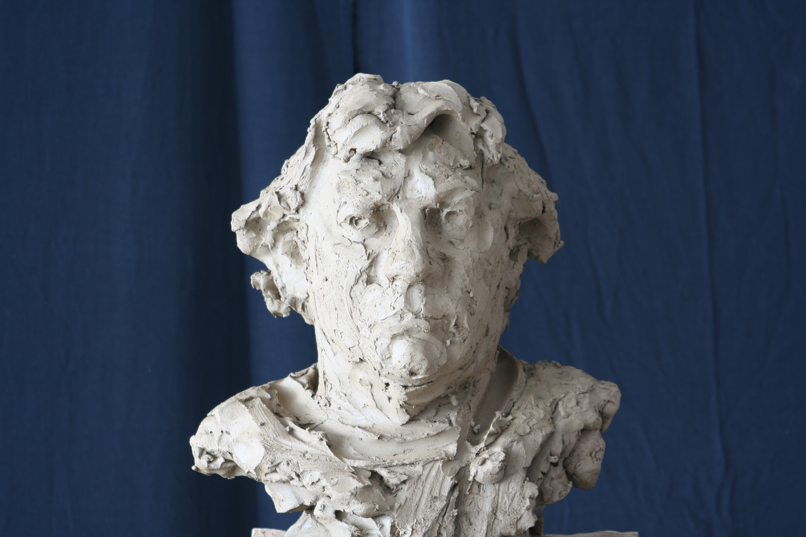
Portret 4
Jo Peeters, Beeldhouwer

Jo zegt van zichzelf als kunstenaar geboren te zijn. Altijd met klei bezig, een passie voor steen. Van zijn hobby, passie uiteindelijk zijn beroep gemaakt.

Kunst betekent voor hem gevoel, passie en intuïtie..Goede kunst betekent voor hem dicht bij jezelf blijven. Het realiseren van eigen ideeën en statements.
Kunst betekent oprechtheid,passie,gedrevenheid.
Een goed kunstenaar moet daarnaast in staat zijn zichzelf te vernieuwen. Reflectie op zijn werk is belangrijk. Hij moet daarbij verankerd zijn in de samenleving.

Goed werk komt voort uit een mix van ervaring en gevoel. Het staat dicht bij de natuur en wordt gekenmerkt door eenvoud (soberheid) Het is voortdurend een gevecht met jezelf om een goed beeld te maken.

Soms worden kunstenaars “gemaakt” Dit maakt het moeilijk om gerenommeerde kunstenaars te beoordelen.

Voor hem krijgt het concept ( in enge betekenis) tegenwoordig te veel gewicht.

Commercie in de kunst is niet weg te denken. Je bent tenslotte kleine zelfstandige die tenslotte wel zijn beelden wil verkopen. Commercie mag echter nooit ten koste van je gevoel gaan..

Bij het onderscheid tussen museale kunst en “boven de bankkunst” kenmerkt zich de eerste doordat de kunstenaar zich in de loop der tijd heeft “:bewehrtet”.Overigens is dit tegenwoordig minder. De samenleving is vluchtiger dit zorgt ervoor dat de conservatoren op zoek zijn naar jonge kunstenaars die iets nieuws brengen. Elke conservator hoopt zich hiermee te onderscheiden. De veelheid aan aanbod maakt het wenselijk om aan kunstopvoeding te doen. Hij pleit voor kwaliteitscriteria om het kaf van het koren te scheiden.
Voor hem betekent dit dat het kunstenaarschap niet los gezien kan worden van het mens-zijn. Dicht bij je eigen kern blijven. Het huidige leven is vaak gekunsteld, decadent, waarbij voor hem het westen op zijn retour is.

Kunst is gepassioneerd, vanuit gevoel en ervaringen. Kunst moet oprecht zijn.

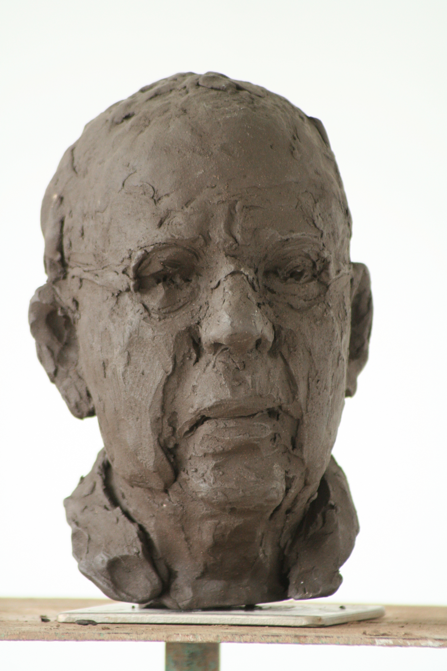
Portret 5.
Maurice Buck Organisator kunstmarkten in Kerkrade

Zijn betrokkenheid met kunst komt voort uit de organisatie van de jaarmarkt in Terwinselen ter gelegenheid van het 75 ste bestaan van de Harmonie. Daar kwam vervolgens de kunstmarkt van de Botanische tuin bij en de jaarlijkse kunstmarkt ten bate van het Kerkraads Symfonie Orkest. Naarmate er meer deelnemers zijn kunnen de criteria wat worden aangescherpt. Een commissie van drie personen beoordeelt hiervoor aan de hand van websites en eventuele bekendheid met het werk, de potentiële deelnemers. De gehanteerde criteria zijn weinig hard en berusten vaak op ervaringen uit voorgaande jaren en de eventueel ontvangen commentaren. Smaken verschillen nu eenmaal.

Kunst valt moeilijk te definiëren.
Figuratieve kunst spreekt hem wat minder aan en de abstracte kunst is moeilijk te beoordelen. Eigenlijk komt het neer op “iets mooi vinden”
Kunstenaars die zichzelf blijven herhalen (Duysings,Jacobs) verliezen hierdoor aan kracht.

Goede kunst is toch gebonden aan voorwaarden zoals aanleg en technische vaardigheden. Iets waarvan je denkt dit kan ik ook, krijgt minder waardering. Ondanks het feit dat hij weinig opheeft met figuratieve kunst worden de werken van Galina Zmanovskaya zeer gewaardeerd.

Wat goede kunst is zal de tijd leren. Mooi vinden blijft het centrale criterium, dit blijft individueel bepaald.

Statement: Zoveel hoofden,zoveel zinnen, maar niet te gek om te verzinnen. Kunst is soms te gekunsteld, waarbij het soms grenst. aan kitsch

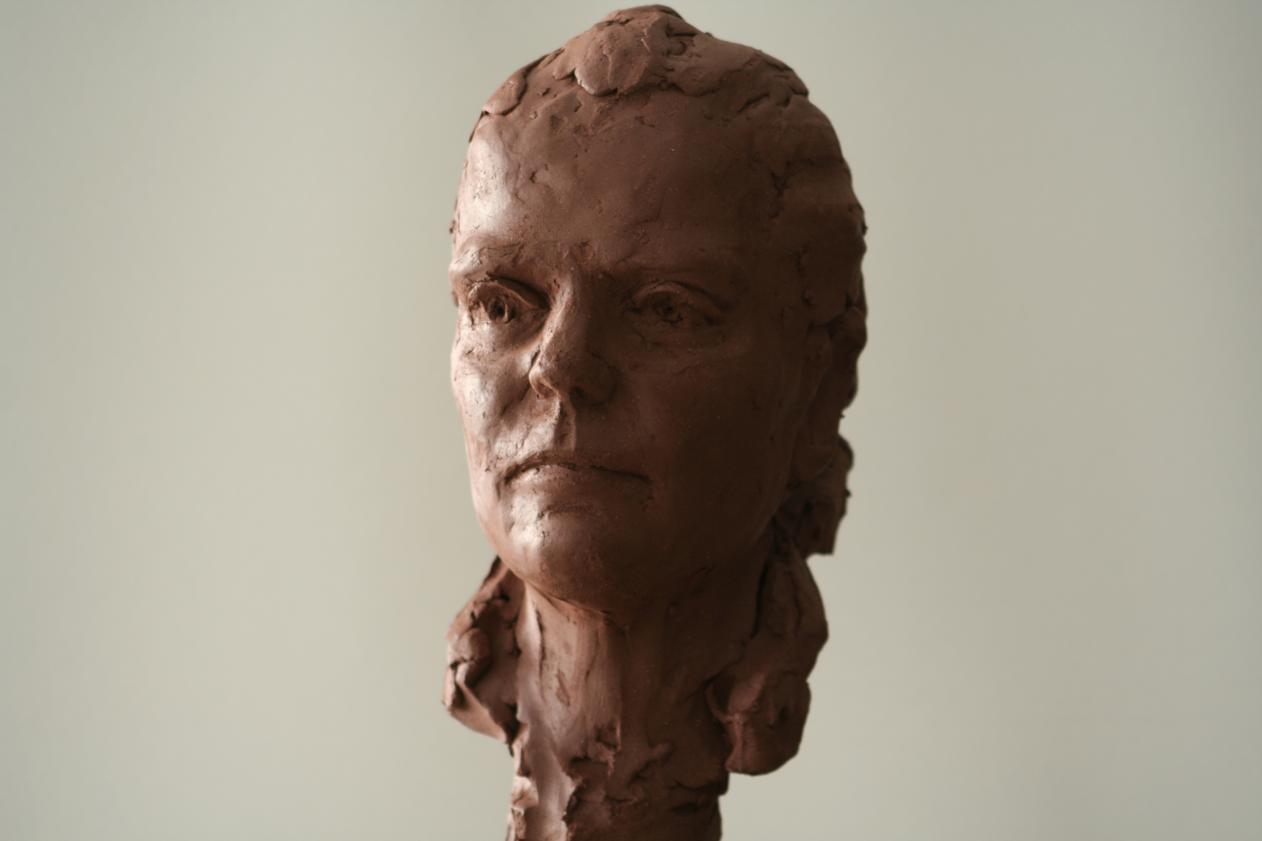
Portret 6
Sonja Godschalk, Kunstenares

Haar betrokkenheid met kunst komt voort uit haar drang om te willen leren tekenen en schilderen. Hierbij was haar ideaal het evenaren, overtreffen van de grote voorgangers in de kunst. Hierbij gaat de voorliefde uit naar Rubens.
Is toen naar de kunstacademie gegaan en heeft hier naar haar gevoel niets geleerd. Ze werd in een atelier geplaatst en moest hier zonder voldoende basisvaardigheden aan de slag. Dit was voor haar erg onbevredigend. Uiteindelijk de academie wel afgemaakt zonder ook maar iets van voldoening. Nu is ze zelf op zoek naar de oude technieken op basis van de werkwijzen van de Nieuwe Academische stroming (In Nederland een vestiging in Groningen) Aan de hand van boeken en informatie op het internet probeert ze zich deze oude technieken eigen te maken. Daarnaast nog les van een fijnschilder die de oude technieken beheerst.

Voor haar moet goede kunst spanning en magie in zich bergen. Het werk moet sprankelen..Voor de schilderkunst betekent dit dat een werk niet volledig dicht geschilderd moet zijn. (niet gepoetst maar met zichtbare penseelstreek)
Om kunst te waarderen moet je wel gewend zijn naar kunst te kijken. Helaas bleef ook hier de academie in gebreke: geen heldere criteria voor goede kunst.

Materiaalgebruik veronderstelt vaardigheid.

Bezieling in het werk is noodzakelijk. Dit is niet echt te zien, maar wanneer het ontbreekt zie je het wel. (zoiets als zout in brood)

Voor haar is de portretkunst het ultieme in de kunst. De ultieme uitdaging omdat elke persoon op zich al razend interessant is. De ziel persoon vangen acht ze niet realistisch: Je kunt niet meer schilderen dan je ziet. Naarmate je beter leert kijken zul je natuurlijk ook meer zien.

Voor haar is goed werk (portretwerk) spontaan, lijkend en met volledige beheersing van de techniek.

Kunst is ervaring en toewijding en niet zomaar een toevalligheid. Een optimaal gebruik van het materiaal is voor haar “kicken”

Statement: Kunst in de openbare ruimte is vaak een zwak aftreksel van wat het had kunnen zijn. Soms/vaak te snel in elkaar geflanst. Dit is een gemiste kans omdat hierdoor de educatieve functie verloren gaat.

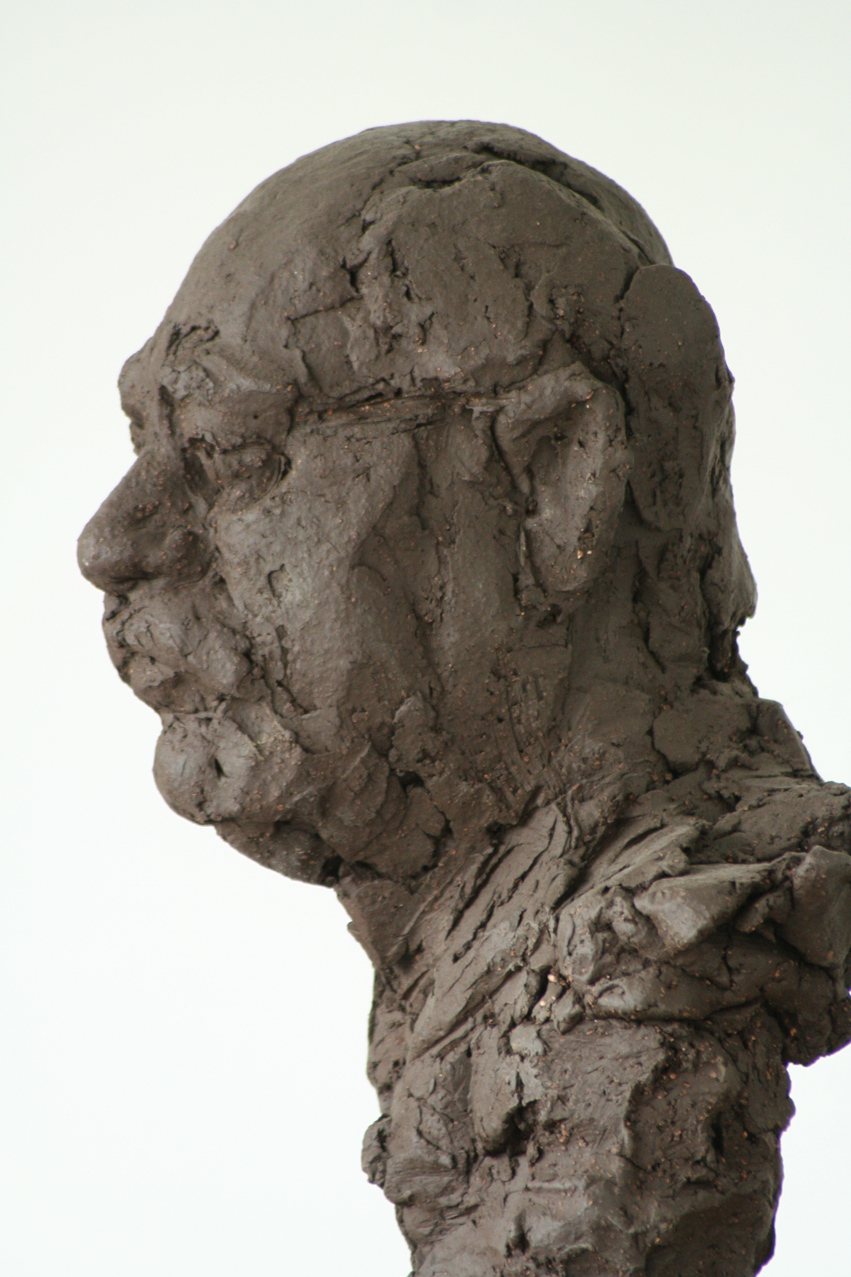
Portret 7
Jos Ramakers. Galeriehouder, Directeur Kunstuitleen REM, kunstenaar, docent tekenen en CKV, Kunstcoördinator Graaf Huyncollege.

Hij raakte op jonge leeftijd (14) betrokken bij kunst. Aanleiding was de kaft van het boek ‘Honderd jaar eenzaamheid” . Op enig moment heeft hij zich aangemeld voor zowel de deeltijdopleidingen Nederlands en de kunstacademie. Omdat de avonden niet bleken te matchen is de keuze op MO Nederlands gevallen. Later heeft hij op aandringen van een collega docent de lerarenopleiding tekenen gedaan.

Op enig moment begonnen met een kunstuitleen. Aanleiding vormde een gewaardeerde maar niet renderende tentoonstelling van de producten van de opleiding. Samen met een studiegenoot is toen het idee van een kunstuitleen ontstaan. Naast het praktische doel: het dekken van de kosten voor het inlijsten was er ook het ideële doel: Kunst dichter bij de mensen te brengen. Bij de selectie van kunstenaars waren er geen formele criteria, figuratief of abstract. Het werk moest wel een zeker gevoel opleveren. Vakmanschap moest zichtbaar zijn in de keuze van materiaal en de toegepaste techniek. Compositie, beeld moeten kloppen.

Hij vindt dit nog steeds geldende criteria maar realiseert zich ook dat deze soms ingewisseld zouden kunnen worden door sterk inventief werk dat verbaast.

Museale kunst moet voor hem vooral beeldend interessant zijn, uitdagend zijn Beeld moet voor zich spreken zodat achtergrondinformatie hierbij niet interessant is
Als voorbeeld van kunst die hier niet aan voldoet noemt hij de videokunst van een Joegoslaaf die slachtoffers van de oorlog interviewt.

Zelf zegt hij niet wezenlijk anders naar kunst te zijn gaan kijken, althans er is geen sprake van een verschuiving wel heeft er een verdere verdieping plaats gevonden. Hij beschrijft hierbij de impact van een landschap van Soutine in het Moma, zijn expressiviteit en worsteling (wanhopig zoeken) heeft zijn waardering voor expressionisten vergroot. Zo is hij ook anders naar Van Gogh gaan kijken.

Voor hem moet een academie basale vaardigheden aanreiken, hierbij hoort ook de veelheid aan technieken. Daarnaast moet het een begeleiding zijn van de ontdekkingstocht van elk afzonderlijk individu.

Voor hem is er behoefte aan richtinggevende kunst. Kunst wordt tegenwoordig niet gedefinieerd. Wie dit toch probeert wordt onmiddellijk van alle kanten afgeschoten.

Wat kunst is is voortdurend in beweging. Elke tijd kent een zekere consensus over wat in een bepaalde periode kunst is. Er is dan ook sprake van een communicatiemodel tussen maker en toeschouwer. Elke beoordeling is per definitie tijdgebonden.
In de huidige tijd is kunst gebaseerd op het romantische idee van de kunstenaar als middelaar tussen de stoffelijke en niet-stoffelijke wereld. Het is dan ook een ultieme vorm van individualisme, waarbij het conceptuele denken < (als een soort intermediair tussen de beide werelden) mj> een centrale plaats inneemt.

Voor Jos is kunst Spel en spelvreugd. Biologisch gezien is de mens de enige soort die ook als volwassene nog steeds speelt. Dit vormt de basis voor kunst. Al spelend grenzen verschuiven en zo te komen tot nieuwe resultaten. Spelvreugde over een nieuwe ontdekking geeft hem een zogenaamd Yes gevoel. Dit kan een bepaald compositorisch element zijn, de beproeving van een nieuwe techniek etc. Hij schildert zonder vooropgesteld doel; laat het werk ontstaan. Zoekt gaandeweg oplossingen. Hoelang hij over een werk doet beantwoord hij met zijn leeftijd, omdat alle ervaringen tot dan een rol spelen in zijn werk.

Museale kunstwereld is hij geneigd perfide te noemen: te veel financiële belangen, te veel persoonlijk belang voor de conservatoren. De kunstwereld is handel. Marketing neemt een belangrijke plaats in. Mensen als Jef Koons, Damien Hirst, Andy Warhol zijn hiervan belangrijke exponenten (alhoewel hij wrange tegenstelling tussen vergankelijkheid van de mens en de bijna grenzeloze leeftijd van de diamant nog wel waardering kan opbrengen)

Over portretkunst: Sinds de renaissance wordt het portret gezien als uitdrukking van het individu. Portretten dienden dan ook lijkend (of geïdealiseerd lijkend) te zijn. Dit is voor hem niet belangrijk. Belangrijk is het zichtbaar beleefde plezier van de maker: materiaalvreugde.

Tot slot: Ik heb geen boodschap voor de wereld.

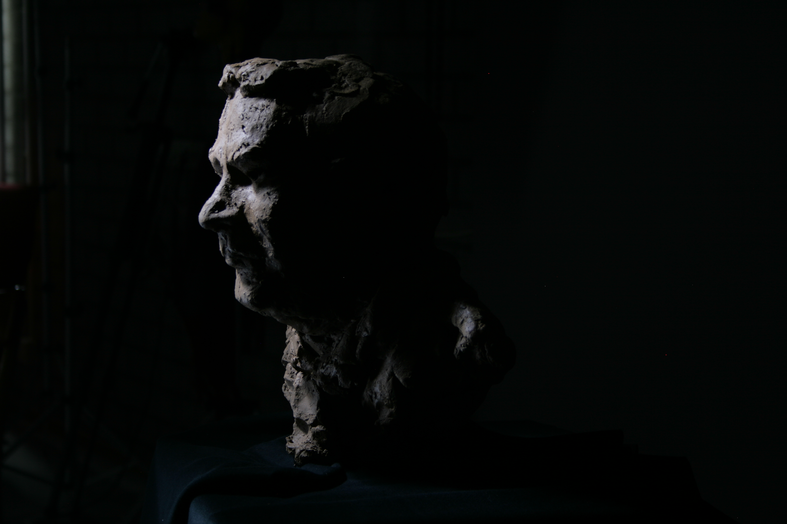
Portret 8
Cel Dewaide, dichter performer

Van kinds af heeft Cel zich tot kunst aangetrokken gevoeld. Hij wilde altijd iets maken, mensen willen verrassen.
Op veertienjarige leeftijd werd hij getroffen door een werk van Anselm Kiefer “Märkischer Sand”. Vanaf dit moment moeite met kunst waarbij het enkel draait om de esthetiek en evenzo met abstracte kunst omwille van het abstracte. Zelf wil hij vertellen. Dat was ook wat hem aan Kiefer zo aansprak.

Hij volgde de vrije studierichting illustratief van de lerarenopleiding te Sittard. Opleiding voldeed hierbij niet volledig aan zijn verwachtingen. Hij weet nog goed dat de eerste opdracht het tekenen van een stoel was. Zijn gemotiveerde weigering om aan deze opdracht te voldoen leverde hem voor zijn motivering een zes op terwijl iemand die deze opdracht vertaalde in een klunzig model een vier toebedeeld kreeg. Dit vond hij onbillijk.

Op dit moment is hij breed met kunst bezig. Dichten, muziek, tekenen en schilderen.
Armando als eveneens multidisciplinair kunstenaar acht hij hoog.

Kunst is voor hem mensen iets van zichzelf laten zien. Mensen hebben verborgen kamertjes, waarvoor de kunstenaar de sleutel aandraagt.
Hierin maakt hij onderscheid tussen het woord en het beeld.
Vanuit het woord wil hij beelden creëren die uit hemzelf komen en die dicht bij hemzelf blijven. Bij het beeldend werk is het meer een zoektocht, het is vooral verhalend werk dat zelden bekoorlijk is terwijl hij altijd wel wil bekoren. Hij wil vertellen, mensen gaan vanuit de beelden hun eigen verhaal maken.

Zijn werk is voortdurend een oefening van hemzelf. “Ik oefen voortduren mijzelf”
Verder heeft hij behoefte aan publiek en bevestiging.

Kunst is soms verwerpelijk commercieel. Belangen van galeriehouders in New York, recensenten, conservatoren bepalen de kunst en hierbij niet altijd verstoken van eigenbelang. De invloed hiervan is doorgeschoten.
Zelf is hij niet commercieel ingesteld. Het dichten begint nu wat te lopen. Optredens in literaire cafés. Vooral in de Randstand is de belangstelling hiervoor groeiend.
Zijn volgende dichtbundel is door hem geïllustreerd en wordt vergezeld van een DVD.

Hij heeft de neiging te shockeren. Zo overweegt hij om bij een kunstproject in Beek, waarbij kunst toch gauw de associatie heeft van vies en vunzig, een “peepshow”te organiseren waarbij hij telkens een gedicht van hem voordraagt. Alternatief is de slaapzak waarbij hij degene die bij hem kruipt een gedicht voorleest.

Hij is gefascineerd door de dood als laatste stuk van het leven. Hij werkt in de thuiszorg en praat van hieruit veel met oude mensen die zo een laatste levensfase hebben bereikt. Dit vindt hij spannend, ontroerend.
Zijn jonge wees zijn (18) tekent hem. Voortdurend zoekt hij naar erkenning van de vader die er niet is. Hij is zich sterk bewust van het vergankelijke. Melancholie overvalt hem vaak, hierbij citeert hij Herman de Koning die over melancholie schreef als een sterk verlangen naar de dingen die vroeger ook al niet gebeurd waren.
Voor hem is het leven een grote leugen. Wij retoucheren, filteren en verzinnen bij het leven.
Is vaardigheid nodig in de kunst? Hierover stellig. Vaardigheid is het voertuig om doelen te bereiken. Deze doelen zijn niet perse esthetisch getint. Voor hem is kunst ook iets verstandelijks. Het is een voortdurende discussie met jezelf.
Hierbij gaat het niet om het verhaal omwille van het verhaal. Moeite met kunstenaars die nog een drol recht praten.

Hierin onderscheid zich ook de amateur van de professionals. De eerste categorie zoekt het in het behagen. Ze verliezen zich in gulden snede en techniek.

Wat echte museale kunst is moet de tijd uitwijzen. Kunst mag hierbij voor hem niet enkel voor elite toegankelijk zijn.

De portretkunst vindt hij prima, wel leuk. Lijkt hem spannend om de essentie van een persoon te vangen en dat vanuit een individuele interpretatie.

Als het bij een werk erg goed gaat ontstaat er euforie. Dit heeft hij enkel nog bij het dichten ervaren. Bij zijn beeldend werk is hij enkel licht aangeraakt door dit euforisch gevoel. Zoeken is hier belangrijk, bewegen.

Nog enkele uitspraken over kunst
Kunst is een stem geven aan materie; leven inblazen in dode dingen
Kunstenaars zijn sleutelhouders
Kunst maakt van mensen mensen
Kunst wordt misschien wel gemaakt om erover te praten.

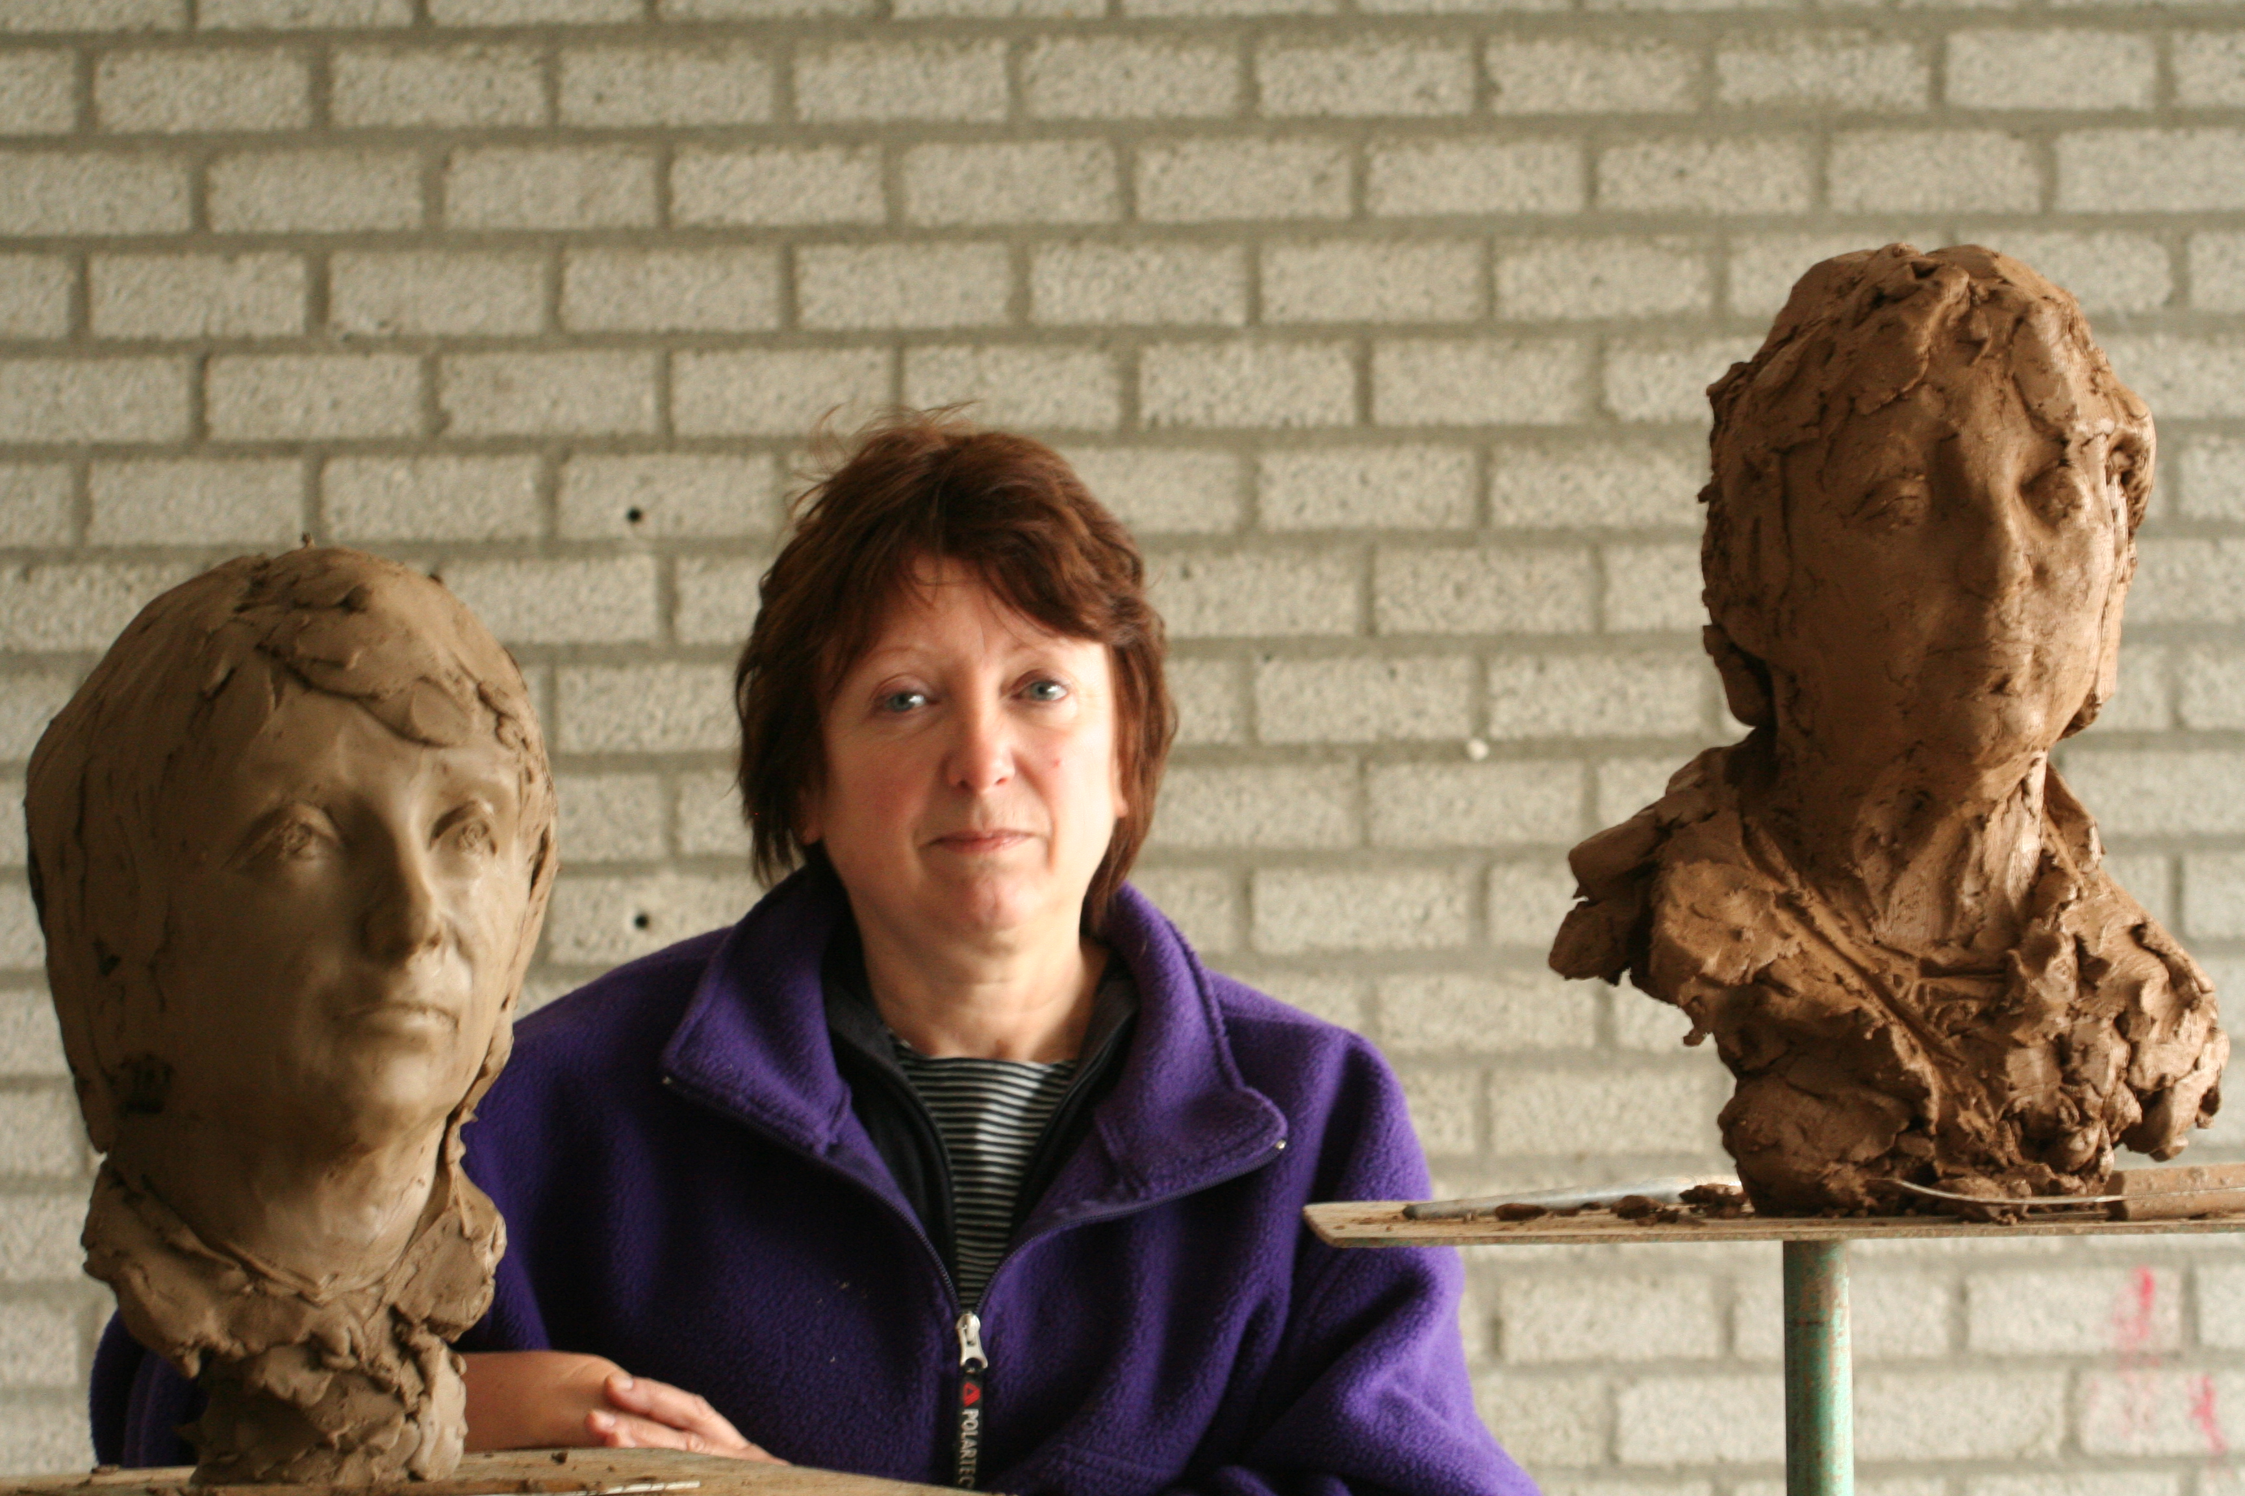
Portret 9
Emmie van Rikxoort

Haar betrokkenheid met kunst wordt enerzijds bepaald door haar huwelijk met maritiem schilder Ronald van Rikxoort en anderzijds door haar eigen achtergrond.
Ze heeft een niet afgeronde opleiding N20 en vervolgens een opleiding voor begeleidster creatieve vakken. Als gevolg van deze opleidingen is ze werkzaam geweest als “welfare werkster”in het ziekenhuis, waarvan een groot deel op de PAAZ. (Psychiatrische afdeling algemeen ziekenhuis). Naderhand is ze komen te werken bij de stichting Mondriaan (geestelijke gezondheidszorg) Hier zit ze in de dagbehandeling al agogisch medewerkster op een tweetal creatieve groepen. Hier verzorgt ze tekenen en schilderen en organiseert ze exposities van het werk van de betrokkenen bij de eerder genoemde stichting.
Naast kleine exposities is er jaarlijks een grote expositie (“allemaal anders”) in het gebouw van het voormalige Welterhof.
Het laatste creatieve element rondom de doelgroepen van de geestelijke gezondheidszorg is de opzet van een kunstuitleen. Dit laatste in het kader van “werk 2000” Een provinciaal initiatief om mensen met een verleden uit de geestelijke gezondheidszorg aan het werk te helpen.
Zelf is ze ook actief. Ze maakt collages en kijkkasten. Hierbij werkt ze bij met name de kijkkastjes rondom een thema. (bijvoorbeeld Noord-Amerika, Zee)

Het werk voor de kunstuitleen wordt betrokken van mensen met een GGZ achtergrond. Dit gaat verder dan het cliënt zijn binnen de Mondriaanstichting. De inname van werk vlot al aardig. Belangrijk is nu ook klandizie te vinden.
Voor de kunstuitleen worden duidelijk criteria gehanteerd:
- Is het werk dat andere mensen op zouden willen hangen
- Ziet het werk er goed verzorgd uit

Over de vraag wat is kunst kan eindeloos worden gediscussieerd. Voor haar moet kunst kenmerken dragen van een gedegen basis, van professionaliteit; kortom vakmanschap. Ze erkent de grenzen tussen amateurkunst en professionele kunst soms erg vaag zijn. Er zijn tenslotte zeer verdienstelijke amateurs en heeft aan de andere kant de professionele kunstenaar door de overwaardering van het proces en het achterliggende conceptuele denken soms aan vakmanschap ingeboet.
Op de vraag of het gewenst is om criteria te ontwikkelen voor het begrip kunst acht ze ondoenlijk en ongewenst. Ongewenst ook omdat hierdoor veel mensen het plezier in het scheppen ontnomen wordt. Of op deze manier de amateur-kunstenaar een concurrent wordt van de professional acht ze onwaarschijnlijk. Het gaat hier om twee verschillende markten, twee verschillende doelgroepen. Amateur-kunstenaars zijn goedkoper en hebben ertoe geleid dat mensen meer echter werken hebben en zijn afgestapt van de poster en reproductie. Dit is voor haar winst.

Welke kunst er in een museum voor moderne kunst hangt is afhankelijk van het tijdsbeeld. In de regel hangt het ook samen met de bekendheid van de kunstenaar. Overigens betekent naamsbekendheid niet persé ultieme kwaliteit. Vaardigheden om je te presenteren spelen doorgaans een grotere rol. Zo heeft ze hierbij het beeld van een uitstekend kunstenaar, die echter wars is van alle regels en franje. Die geen concessiebereidheid kent en die het - ondanks zijn gedrevenheid en vakmanschap- nooit zal maken.

Tussen haar en Ronald weinig discussie over de kwaliteit van werken. Als je lang bij elkaar bent leer je ook op een andere manier naar werk kijken. Opmerkingen van haar op een werk in wording van haar man worden door deze serieus genomen. Soms vindt Ronald werk te decoratief.

Portretkunst en het de menselijke figuur, acht ze gelijk aan andere thema’s binnen de kunst. Het neemt voor haar geen bijzondere plaats in.

De keren dat ze erg tevreden is over haar eigen werk betekent dit het werk qua compositie klopt. Dat het totaalplaatje overeenkomt met wat ze zich ervan heeft voorgesteld. Bij zo een kijkkast ben je toch een hele tijd bezig. Het is de genoegdoening dat het af is en dat het klopt. Er is harmonie/evenwicht. Of iets voor haar op de goede plaats staat is een gevoel, intuïtief.

Zelf gaat ze graag naar musea voor moderne kunst. Ze vindt veel werk spannend en verrassend.

Laatste stelling:
Zonder kunst is het leven saai. Het voegt wat toe. Het is het zout in de pap.

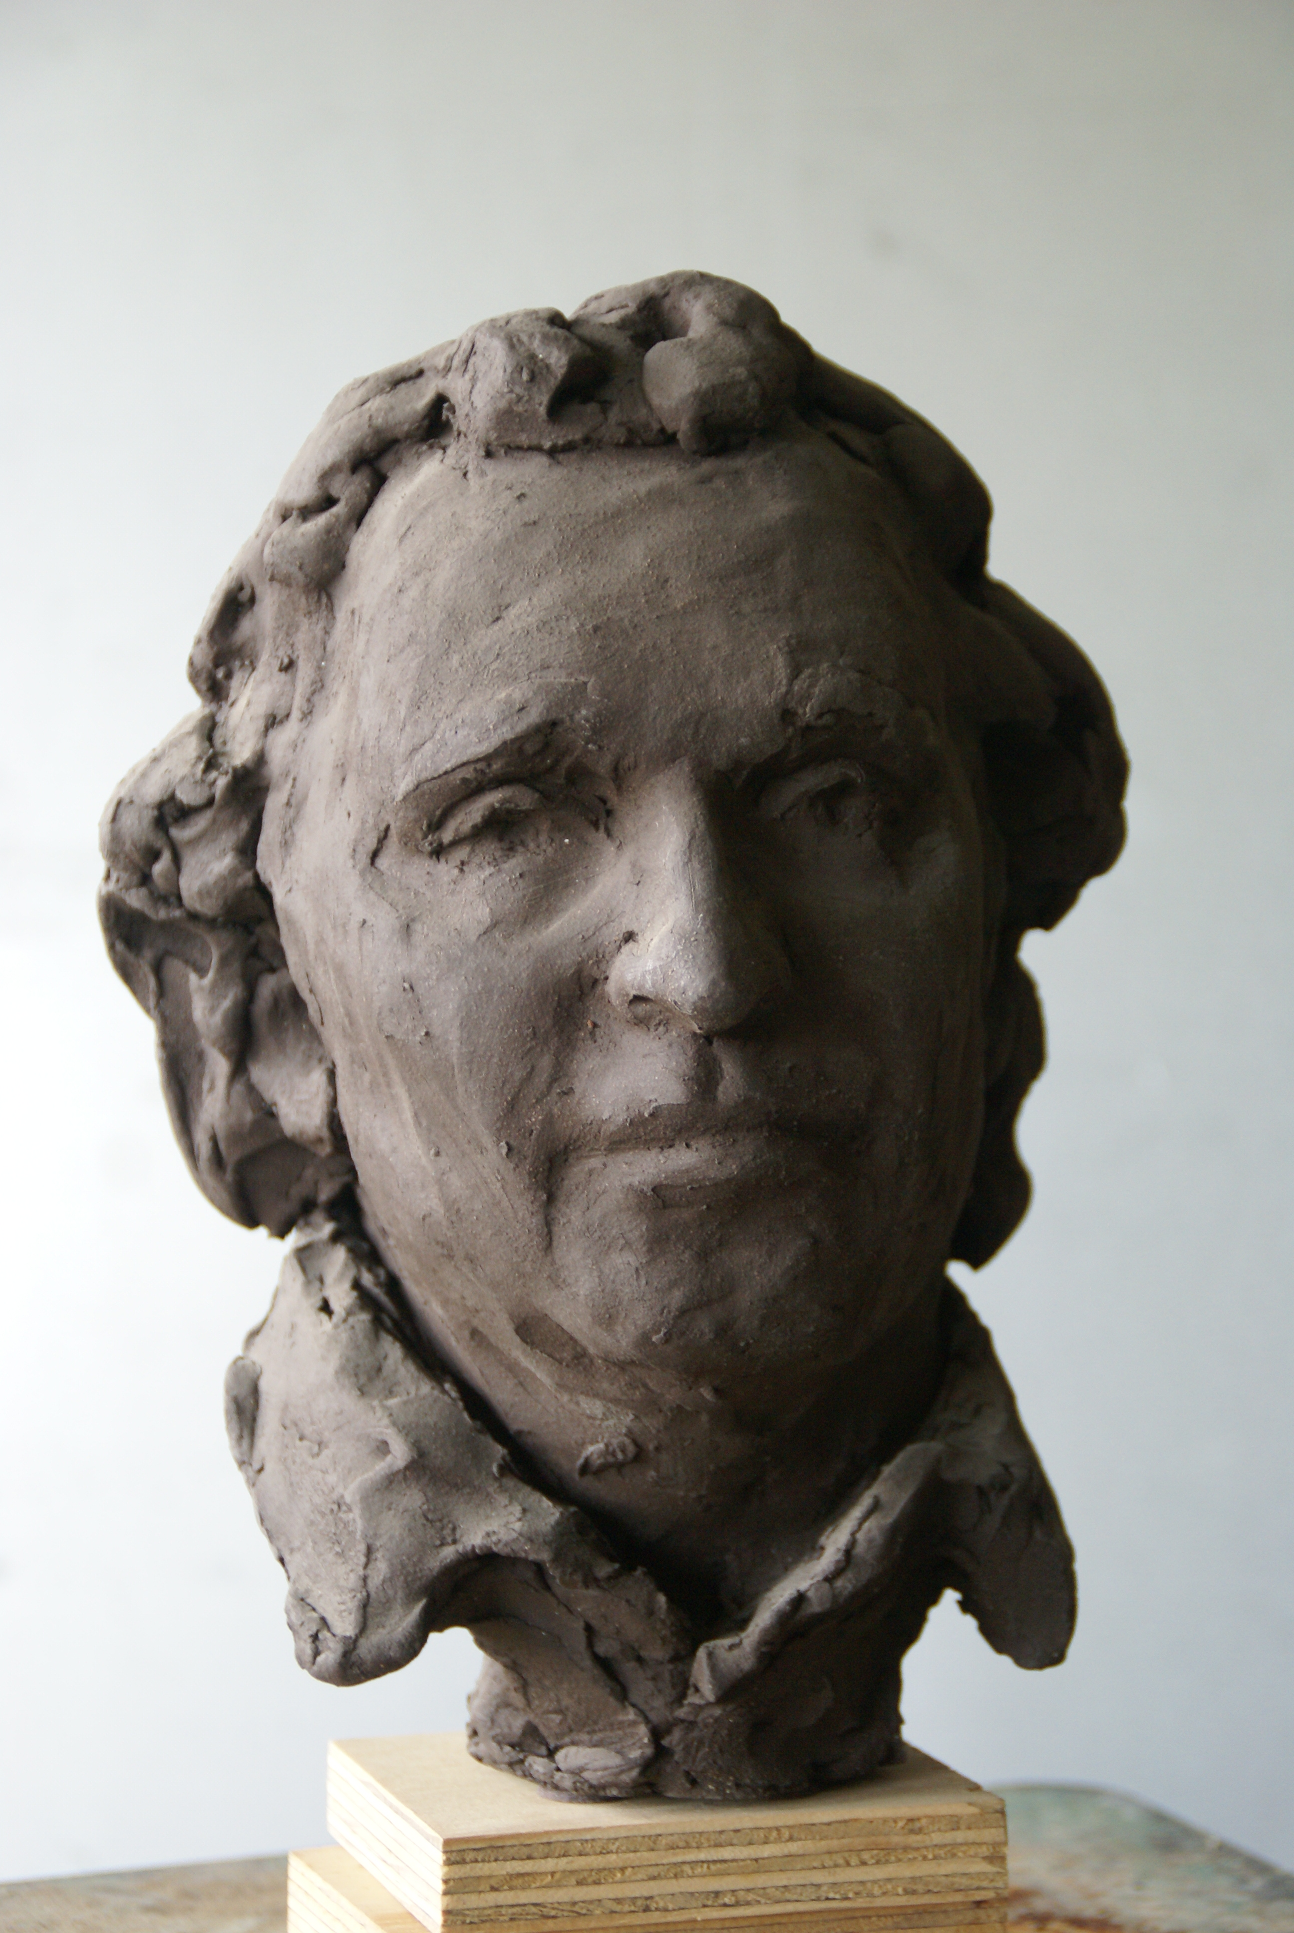
Portret 10
Jos Salden, regisseur

Is theater kunst? Voor hem wel, de scheiding tussen kleinkunst en kunst is niet zo duidelijk.
Als kind al altijd geïnteresseerd in verhalen .Nieuwsgierig. Waarom handelt iemand zus of zo. Altijd belangstelling gehad voor de mens
Wat iemand wordt is vaak ook het afstrepen van onmogelijkheden en onwenselijkheden. Uiteindelijk filtert het zich uit: in zijn geval theater.
Hij heeft hiervoor een regiecursus gevolgd en tal van korte specifieke opleidingen.
Op dit moment bestaan zijn werkzaamheden uit twee poten:
- een poot waarbij hij maximale vrijheid krijgt en dus vrij kan experimenteren
- een poot waarbij vooral een appel gedaan wordt op praktische kant van een toneelproductie

Beide aspecten vindt hij leuk; ze zijn complementair.

Voor hem zijn de schrijvers van de toneelstukken de echte kunstenaars binnen de theaterwereld. Bij de keuze voor een stuk laat hij zich leiden door wat hem bezig houdt. Wat passend is voor de tijd. Tegelijkertijd veel waardering voor Shakespeare omdat zijn stukken handelen over herkenbaar, universeel menselijk gedrag. Zo blijft ook de Griekse tragedie als Antigone boeien.
Voor hem moet theater niet iets ingewikkelds zijn en moet er een verbinding zijn met het publiek.

Interactie is voor hem essentieel in de kunst. Er is publiek nodig en dialoog in de meest brede zin. Het moet de beschouwer iets doen.
Zo verbaast hij zich over de onlangs overleden schrijver J.D.Salinger, die zich in 1965 terugtrok uit het actieve leven, maar wel door is gegaan met schrijven, zonder nog maar iets te publiceren. Een kunstwerk is voor hem af als het aan het publiek getoond wordt.
Merkwaardig is in de theaterwereld het ontbreken van gelijktijdigheid tussen de actie op het toneel en de beschouwer: er is of voorsprong of achterstand.
Hoe is dit in de beeldende kunst? Voorsprong bij de beschouwer zal er niet zijn. Achterstand wel. De kunstenaar wil tenslotte dat het publiek arbeid verricht. Dat hij zich moeite doet om zijn intentie te begrijpen.

Kunst hoeft niet per se betrokken te zijn op de samenleving. Soms is een gepaste afstand zelfs gewenst om objectief te kunnen zijn en de beschouwer ruimte te laten voor de eigen beschouwing. Te veel engagement, te grote betrokkenheid bij het thema kan dit proces verstoren. Te veel boodschap werkt belerend en belemmert het eigen oordeel van de beschouwer.
Goede literatuur kenmerkt zich voor hem door vakmanschap, gepast engagement en tegelijkertijd voldoende afstand om het plot en de personages volledig tot zijn recht te laten komen.

In de beeldende kunst acht hij vakmanschap nodig. Dit is van belang bij het uitwerken van een idee. Zonder de keuze aan technieken die de verbeelding zouden kunnen optimaliseren wordt de communicatie met de kijker belemmerd.
Ik vind, voel iets en hierbij is vakmanschap nodig om dit te realiseren.

“Mooi”is voor hem maximale communicatie met het publiek: maximale informatie, onderhoudend, spits, uitnodigen tot beschouwing. Niet voor het publiek denken.
“Mooi”bij moderne kunst: als ik de idee achter een werk proef, wanneer deze goed is verbeeld. Een toelichting bij een werk vindt hij niet bezwaarlijk. Hierdoor ga je gerichter kijken. Tenslotte stond ook de middeleeuwse kunst vol van verborgen symbolen. Door deze te kunnen lezen (iconografie) wordt de boodschap van het werk duidelijker en het werk boeiender.

Bij kunst is relativering en vooral ook zelfrelativering belangrijk. Dit is belangrijk voor de interactie.

Hoe verhoudt zich dit met zogenaamde “Sterrenkunst” (Jonge kunstenaars die door een galeriehouder of conservator tot grote hoogte wordt opgestuwd.) ?
Hij ziet dit als een tijdsfenomeen. Of de kunst hierbij gebaat is, is de vraag. Het kan corrumperend werken. (Wat baat ik dat ik de wereld win en de liefde niet ken…)
De vraag is hierbij wat heeft iemand ervoor over om dat te doen wat zijn kunstenaarsziel hem ingeeft. Beschikt hij over passie en gedrevenheid. Voor hem geldt dat het pas echt interessant wordt als mensen er echt voor gaan. Je moet je er in kunnen verliezen. Dit geldt overigens voor alle banen. Zonder hart en ziel word je niet gelukkig in wat je doet. Tegenwoordig in BV Nederland wordt dit steeds moeilijker.

Voor hem is vorm zonder inhoud niets. Deze moeten met elkaar in balans zijn. Bewegen is hierbij het zoeken naar deze balans.

Portretkunst is voor hem erg toegankelijk. Veel mogelijkheden om vorm te geven aan dat wat je voor je ziet. Welke weg de kunstenaar hierin kiest vindt hij boeiend. Het bestuderen van deze keuzes vindt hij bij een portret boeiende dan bij een landschap of een stilleven. Mensen boeien hem meer.

Museale kunst acht hij van een hogere orde. Daarnaast biedt het museum de mogelijkheid meer werk van een kunstenaar tentoon te stellen. Musea zijn ook gebouwd om werken tot hun recht te laten komen. Zeker geldt dit voor de hedendaagse kunst..

Het onderscheid tussen professioneel of amateur acht hij niet zo relevant. Goed of slecht is het criterium.

Zelf is het hem bij zijn theaterproducties nooit overkomen dat hij een “Yesgevoel”had. Wel komt hij wel eens hierbij in de buurt. Dit gebeurt wanneer het stuk eigenstandig wordt. Je het gevoel hebt dat je het als regisseur los kunt laten. Dus als je stopt met regisseren.

Kunst moet je niet of niet al te strikt willen definiëren. Dit slaat alles dood. Kunst moet je niet inkaderen. De waarde van de kunst blijkt wel of niet wanneer het in de openbaarheid komt.
(Toch is er enige aarzeling. Wie zegt er wat en wie bepaalt?) De vraag blijft of er toch niet een ondergrens zou moeten zijn omdat anders een drol met evenveel recht tot kunst verheven kan worden.

Kunst is voor hem af om het moment dat de toeschouwer erbij komt. Kunst mag voor hem dan ook niet te elitair zijn.. Dit geldt voor de betaalbaarheid van musea en theater, maar ook van de begrijpbaarheid van het achterliggende concept. Hierbij is de achterliggende vraag: Voor wie maak je iets? Voor jezelf of wil je gezien worden. ( en door wie?)

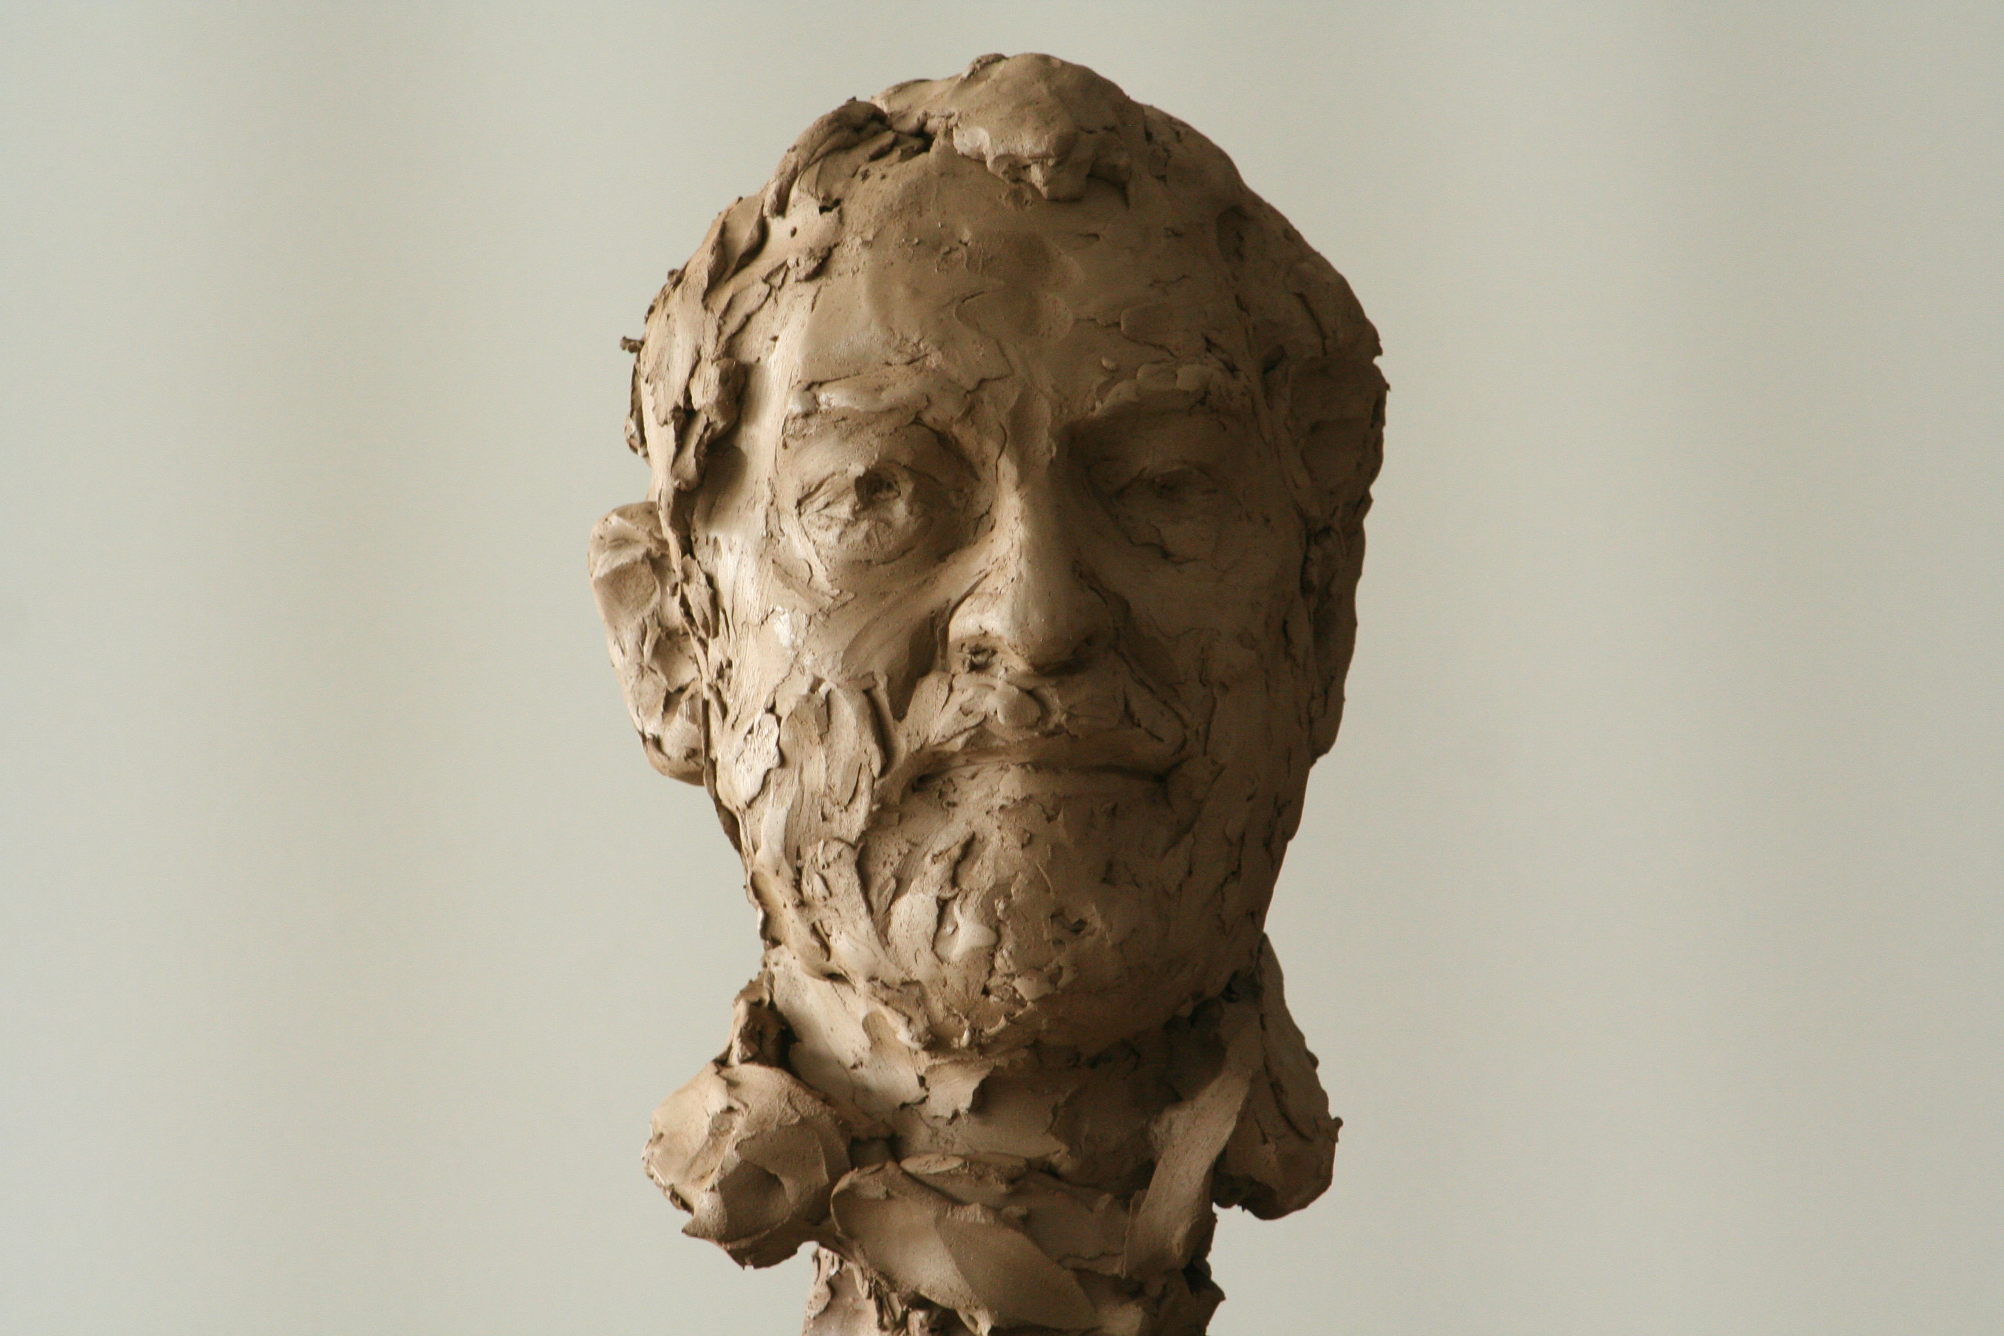
Portret 11
Willem Fermont
Paleontoloog, kunstenaar, galeriehouder

Van huis uit geoloog en paleontoloog. Vanuit dit laatste grote belangstelling voor het ontstaan van beelden van de werkelijkheid. Een geoloog doet niets anders dan beelkden van het verleden reconstrueren. Zelf circa vijftien jaar geleden begonnen met schilderen.
Als Hoofd Onderzoek bij het Rijksmuseum voor Volkenkunde te Leiden kon hij beide kunst en onderzoek combineren. Het museum beschikt over ruim 300.000 artefacten, die naast hun schijnbaar voorkomen nog andere eigenschappen, betekenissen kennen. Rite, status, religie.
Een object is op zichzelf betekenisloos. De betekenis wordt eraan toegekend. Dit is geen statisch gegeven.
Dit geldt ook voor kunstobjecten. Bij elk object hoort een verhaal. Van de maker en van de beschouwer. Dit is een dynamisch proces en kan in de loop van de tijd gewijzigde opvattingen leiden.

Kunst is met andere woorden betekenis geven aan objecten.

Ja/Nee.

Kunst is voor hem een woord met 5 letters k.u.n.s.t.
Het behoort tot een reeks woorden die een abstract begrip proberen te vangen en die hierin dan toch niet slagen: zoals God, liefde, schoonheid en die steeds meer woorden nodig hebben om te duiden en dan toch telkens de plank misslaan. Steeds meer woorden en steeds meer onenigheid.

Begripsomschrijvingen of eigenschappen van kunst kunnen a la minuut ook weer ontkracht worden. Zo geeft hij als voorbeeld “Kunst moet emotie oproepen”. De volle wintermaan over een besneeuwd landschap beroert hem evenzeer. Is dat dan ook kunst?

Het individu leeft in een wereld en vormt zich een beeld van deze werkelijkheid. De kunstenaar doet dit bij uitstek. Hij neemt zijn eigen identiteit daarin mee. Een wetenschapper daarentegen is zich bewust van deze eigen identiteit en probeert deze buiten te sluiten, zodat hij tot objectivering komt.

Op de vraag hoe hij dan tot een selectie komt van deelnemers aan een expositie blijft hij vaag.
Het moet passen binnen het concept van een groep mensen, die samenwerken in Stichting de Sokkel of de Weeffout. Zo was zijn laatste tentoonstelling gericht op de manier waarop mensen omgaan met de omgeving. Hetgeen neerkwam op hoe plaatsen kunstenaars hun objecten binnen de gegeven ruimte.
Willem is niet te verlokken tot het uiten van enig criterium over zijn selectie.

Zelf is hij een verwoed verzamelaar. Verzamelen is voor hem een vorm van reconstrueren van een stukje wereld. Het begint met verwondering, daarna probeer je je een beeld van de werkelijkheid te vormen.
Hij vertelt hierbij het verhaaltje over zijn vondst van stalen bouten, tijdens een veldwerk opdracht in Spanje. Deze stalen bouten lagen over een groot tracé in een rechte lijn door het landschap verspreid. Uiteindelijk leidde deze lijn naar een blauw betegeld huisje, eenzaam in het landschap. Bij naspeuring bleek het hier te gaan om een represaillemaatregel van Franco tegen een lokale opstand en waarbij de infrastructuur (spoorwegen en wegen) vernietigd werd.

Nu verzamelt hij ook objecten om daar kunstwerken van te maken. Ook dit is een reconstructie, maar ook een herkansing van de werkelijkheid.

Vroegere kunst kon in genres worden ondergebracht.
Kunst had daarbij de taak om boodschappen door te geven. Het was min of meer overdrachtskunst, die formele eisen kende.
Tegenwoordig is dit niet meer zo. Er is geen dwangbuis meer en dat maakt het veel spannender. Moderne kunst is onvoorspelbaar. Het geeft de onmetelijkheid van de menselijke potentie aan. Er is zoveel onbenutte potentie in het menselijke brein dat het moeilijk te voorspellen is wat er morgen zal zijn.
Voor hem is het begrip grensverleggend dan ook niet aan de orde omdat men niet kan bedenken wat de grenzen zijn.

Voor hem is creativiteit niet het unieke domein van de kunstenaar.

Vaardigheden zijn niet absoluut voorwaardelijk. Wel is er kennis van het materiaal nodig om iets te realiseren.

Hij houdt zich intensief bezig met het fenomeen droom. Zelf schrijft hij zijn dromen altijd op. Hij heeft zich getraind in het onthouden van dromen. Dromen zijn een bron van vermaak: de ongeremdheid, de merkwaardige associaties, de verwerking van onverwerkte dingen. Dromen dwingen door dit laatste ook tot zelfonderzoek. Het leuke aan dromen is dat ze ondanks alle losse elementen altijd een verhaal vormen. Naar aanleiding van zijn dromen maakt hij ook droomtekeningen.
Dromen verwijzen soms op vreemde wijze naar zaken waar hij mee bezig is. Zo droomde hij laatst van een grote fabriekshal waarin grote gele beuken tonnen stonden. Ze bestonden uit gladde duigen die aan het einde gingen deformeren. Deze droom verwijst naar zijn installatie “Einstein’s Jaarringen” (een gevelde boom die in verticale balken is gezaagd en die zo staan opgesteld dat de binnenkanten naar buiten toe staan gedraaid en de jaarringen naar het centrum toe ouder worden. Dit als een verwijzing naar het niet bestaan van de tijd) en zijn kwaliteiten als pottendraaier bij Joyce van Oyen, waarbij de onderkanten lijken op potten en de bovenkanten eindigen in een verwrongen chaos.

Een objectief gegeven tijd bestaat niet. Alles is herinnering en wetenschap levert hierbij de reconstructie.

Voor hem is een werk nooit af. Om doorgaans praktische redenen wordt er op enig moment een punt achter gezet. Euforie over een werk kent hij eigenlijk vooral aan het begin. Het betreft zijn verwondering, zijn denken, zijn verzamelen. Gaandeweg het realisatieproces ebt deze euforie weg. Hij heeft doorwrocht wat hij ervan weten wilde en dan is het goed.

Binnen de kunst en met name binnen de museale kunst is er een groep mensen die de weg weet te vinden. De juiste p.r., het goede netwerk. Kunst als big business zoals je dit ook in tal van andere sectoren in de samenleving ziet. Hij heeft er niets op tegen, maar kan dit ook niet hoger waarderen dan alle kunstenaars die op hun eigen goedje bezig zijn met hun ding.
Elk jaar wereldwijd duizenden nieuwe kunstenaars. Wie boven komen drijven berust op pure toevalligheid. Ze staan toevallig op het perron (Heerlen, Kerkrade of Beek) en stappen toevallig in de goede trein, waarin ze toevallig de juiste persoon treffen die hun de juiste opstap bezorgen.

Hij is gecharmeerd van het initiatief om ook binnen de beeldende kunst de mogelijkheid van een promotie te creëren. (een initiatief van de universiteit van Leiden met de Hogeschool van Den Haag)
Vroeger vormde kunst en wetenschap een eenheid. Nu zijn het twee verschillende werelden.
Enerzijds de wetenschap die zich kenmerkt door een systematiek van verwondering, resulterend in een vraagstelling die wordt onderzocht en op basis waarvan een resultaat bekend wordt, en anderzijds de kunstenaar die zich verwondert en vervolgens aan de slag gaat.
Hij wil deze twee weer met elkaar verbinden. Wetenschap wordt tenslotte ook gekenmerkt door intuïtief denken: Leibnitz ,Newton)

Portretkunst vindt hij boeiend. Zelf heeft hij dit ook een jaar of tien gedaan. Toch staat bij hem bij het portretteren de ontmoeting centraal. Zonder deze is het leeg. De werkwijze zoals hij deze vandaag heeft mogen ondergaan spreekt hem dan ook erg aan.

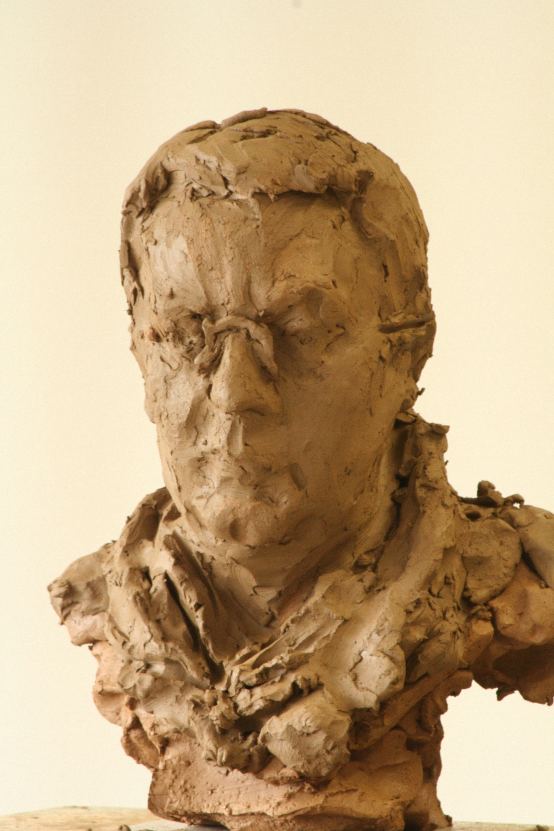
P12 Ad Peperkamp – Kunst & kastelen

Zijn interesse in de kunst is ontstaan door toenmalig zwager Cor de Ree, door zijn werk te promoten in verschillende galerieën in binnen- en buitenland. En in 2007 heeft Ad Peperkamp zijn passie weer opgepakt, door eeuwenoude kastelen en kunst samen te voegen tot één; Kunst & kastelen.
De eerste editie, in kasteel Hasselholt te Ohé en Laak, bleek al snel een groot succes; er was grote belangstelling en de sfeer en diversiteit van de werken waren uniek in deze setting. Maar het bleef niet bij een enkele expositie, Ad bleef gedreven en streefde steeds weer naar perfectie, samen met zijn vrouw Monique reisde hij door het land om op zoek te gaan naar de beste kunstenaars voor zijn exposities. Na Ohé en Laak volgde bijzondere exposities in kastelen als Huize Holtum, Chateau Gronsveld en Kasteel Hasselholt.
Naast Kunst & kastelen heeft Ad ook bemiddelt tussen kunstenaar en galerie, door voor zijn kunstenaars steeds weer een geschikte locatie te vinden. Ook hierdoor groeide zijn netwerk waardoor Kunst & kastelen uiteindelijk een begrip is geworden in de kunstwereld.

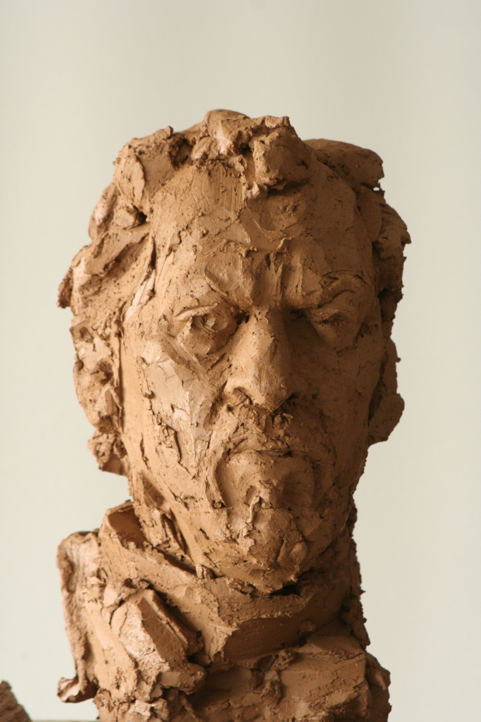
Portret 13
Toine Dekkers, beeldend kunstenaar en docent Vrije Academie

Zijn betrokkenheid bij de kunst dateert al uit zijn prille jeugd. Thuis werd er altijd getekend; zijn moeder, zijn zus (architecte) en hij. Op vakantie werden er ter herinnering schetsjes gemaakt. Voor hem hoorde tekenen bij het leven.
Na zijn opleiding bouwkunde op de LTS ging hij nadat een project in Maleisië niet doorging naar de kunstacademie in Maastricht. Hij koos hierbij bewust voor Maastricht omdat hier de opleiding nog in de traditie van de klassieke academie stond. Gedurende zijn opleiding werd de kentering naar een meer conceptuele, procesmatige al zichtbaar. Hier kon hij zich moeilijk mee verenigen. Hij wilde het vak leren.

Vakmanschap acht hij essentieel. Oude meesters waardeert hij in de regel ook meer dan de hedendaagse kunstenaars. Toch ook waardering voor een aantal hedendaagse kunstenaars. Thomas Hirschhorn spreekt hem vooral als een kunstenaar met engagement en een verhaal wel sterk aan.

De vraag wat voor hem kunst is valt moeilijk te beantwoorden. Kunst is een tijdsbeeld. De big business in de hedendaagse kunst waarbij er een spel gespeeld wordt tussen conservatoren/museumdirecteuren en grote galeriehouders is tekenend voor onze tijd, waarbij megaverdiensten een grote rol spelen. De kunst is hierin wellicht zelfs een voorloper geweest.
Hij illustreert dit met het succes van Luc Tuymans. Deze werd door Jan Hoet gekoesterd. Luc had destijds een combi tentoonstelling met Nina Haveman. Ook van haar werden werken aangekocht door het SMAK. Hoe komt het nu dat Tuymans doorbreekt en Haveman niet. Tuymans is commerciëler ingesteld, hij is een betere netwerker. Nina Haveman werkt overigens tegenwoordig wekelijks met geestelijke gehandicapten in Oostheuvel te Lafelt. De expressieve kracht van haar pupillen roert haar sterk: “ik draag ze diep in mijn hart”

Kunst is hoe dan ook voor een stuk commercie. Je kunt prachtig werk maken, maar je moet er ook voor zorgen dat men je ziet. Binnen de academie zou er best meer aandacht voor dit aspect van het kunstenaarschap mogen zijn. Het bestaan van impresario, kunstmakelaars of zogenaamde kunstrunners (Ad Peperkamp) wijst hij hierin niet af.

Zelf hoorde hij tot de geselecteerden bij de Salon Parkstad. Hij had er niet zoveel werk van gemaakt maar vond het uiteindelijk wel leuk tot de geselecteerden te behoren. Niet duidelijk is welke selectiecriteria hier hebben gegolden.
Zijn er wel criteria voor kunst te geven? Moeilijk. Kunst blijft tenslotte iets heel persoonlijks. Of iets goed of slecht is kristalliseert zich uiteindelijk wel op een andere manier uit.
Zou er dan tenminste overeenstemming kunnen bereikt worden over de ondergrens van kunst? Stel wij zouden op tentoonstelling van de Salon ons met ons vieren tot doel gesteld hebben de drie slechtste werken te selecteren. Zouden wij dan niet aardig bij elkaar in de buurt zijn gekomen? Betekent dit dan niet dat er toch onuitgesproken criteria zijn over de kwaliteit van kunst en zelfs over kunst an sich. Hoe is het gesteld met de echte grote galeriehouders. Hebben zij een speciale neus voor talent? Wat is dit dan? Het nieuwe concept? Waarom durft Connie Palmen in de literatuur het onderscheid tussen literatuur en lectuur wel ter discussie te stellen?

Onderscheid tussen professioneel werk en amateurkunst is niet altijd scherp aan te geven. In bijvoorbeeld de wereld van de striptekenaars tref je vaak amateurs aan die toch een hele eigenzinnige lijn hanteren. In de regel kan echter gesteld worden dat de gemiddelde amateur-kunstenaar gekenmerkt wordt door het ontbreken van een concept, een sterk productgericht zijn en de neiging om zijn werk op een web-site te plaatsen. Hij geeft aan dat het niet slecht zou zijn dat op de scholen van vrije uren meer aan esthetische vorming zou worden gedaan. Het Belgie is dit beter geregeld. De plaatselijke academies kennen hier een volledig curriculum met hierin ook aandacht voor kunstgeschiedenis, vormleer ed. Binnen het Nederlandse ongesubsidieerde systeem zou dit onbetaalbaar zijn.

Een professional wordt daarentegen gekenmerkt door lijn in zijn werk. Voor hem is dit het verhalend willen zijn. Zijn beelden, zijn reisboeken (Ghana) , zijn geplande boek over motoren. Hij zou ook best graag schrijver willen zijn, of muzikant. Universeel kunstenaar spreekt hem wel aan. Hij betreurt het dan ook niet in de zestiende eeuw te hebben geleefd. Hierbij zou de ateliertraditie van leerling/meester hem erg hebben aangesproken. Overigens is hij erg tevreden over het merendeel van de docenten aan de academie in zijn tijd. De basis heeft hij hier goed aangeleerd gekregen. Een nieuwe atelierbeweging ziet hij wel zitten. Wellicht dat Frankrijk, waar hij cursussen verzorgd, hiertoe mogelijkheden biedt.

Drive is voor hem een belangrijk kenmerk voor een kunstenaar. Drive komt van binnen uit. Het is iets dat er uit moet. Elke dag tekent hij. Inmiddels heeft hij circa 140 teken- (dag)boeken met schetsen en aantekeningen, beschouwingen. Kennelijk hoopt hij op roem. Dit wordt volmondig erkend.
Hij heeft ook een boekje met portretten. Het bezig zijn met portretten is voor hem redelijk existentieel. Als hij even vast zit dwingt hij zich zelf of terug te gaan naar de basis: Ga portretten tekenen. Het portret fascineert hem. Het aflezen en weergeven van stemmingen en emoties vindt hij buitengewoon boeiend. Het project van Maria en José vindt hij dan ook buitengewoon inspirerend en doet hem de handen jeuken.

Het gevoel van euforie kent hij goed. Dit doet zich voor als iets uitkomt wat hemzelf verrast. Euforie is endorfine, dope. Daarin zit ook de drive en zorgt voor de zoektocht naar nieuwe ervaringen.
Een kunstenaar moet zichzelf dan ook altijd vernieuwen.

Kunst is voor hem als mensen ernaar kijken en het beklijft. Kunst moet een emotie oproepen. Het moet iets met je doen.

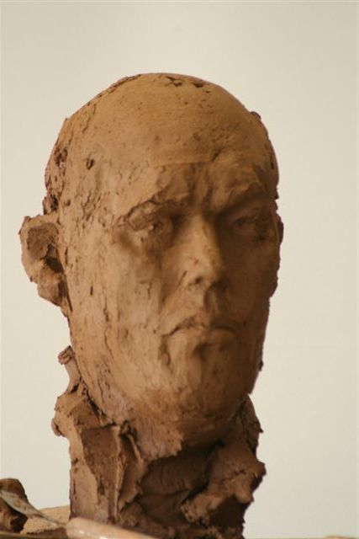
Portret 14
Wim Steins, edelsmid en beeldend kunstenaar

Op zijn vraag naar de manier waarop hij bij de kunst betrokken is geraakt is het antwoord helder; Ik kon niets anders. Op school altijd aan het tekenen. Uiteindelijk is hij via allerlei omwegen in het vak terecht gekomen. Hij startte op de LTS en ging vervolgens naar de MULO. Ook dit nog niet voldoende voor de toelating. Echter via een bijzondere toelatingsprocedure is hij toch naar de academie kunnen gaan. Dit werd toen de richting edelsmeden met als bijvak beeldhouwen. Na zijn studie heeft hij tweejaar in het buitenland gewerkt als sieraadontwerper. Daarna is hij een eigen atelier begonnen. Geleidelijk aan werden zijn sieraden steeds robuuster. Ze werden dan ook minder geschikt om te dragen maar werden op sokkeltjes geplaatst. Zo schoof hij langzaam op richting het maken van beelden. Een vroeg beeldje dat destijds op de Trajecta werd uitgestald had nog om de schouder een sierraad gebouwd. Nu maakt hij alleen nog bij hoge uitzondering en uitsluitend op bestelling een sierraad.

Kunst is voor hem een object waar je een goed gevoel van krijgt als je ernaar kijkt. Hierbij kan het zowel om een abstracte als om een figuratieve voorstelling gaan. Essentieel is hierbij voor hem dat het goed gemaakt is. Vakmanschap is dan ook voor hem een vereiste. Om echter vakmanschap te kunnen beoordelen moet je over een geoefend oog beschikken.
Los nog van het moeilijk begrip kunst is het ook lastig om onderscheid te maken tussen wat dan goede en wat slechte kunst is. De omgeving bepaalt dit. Goede galeriehouder hebben wel een goede neus voor wat kwaliteit is. Toch laten ook zij zich vooral leiden door wat ze zelf mooi vinden.
Algemeen geldende criteria zijn moeilijk te geven. Toch somt hij voor de schilderkunst een aantal criteria op die te maken hebben met vakmanschap: compositie, kleurgebruik, penseelstreek. Dit geldt ook voor beelden: essentiële dingen moeten goed zijn. Er moet bij figuratieve beelden kennis zijn van de anatomie.

Het verschil tussen een amateur en een professionele kunstenaar is niet altijd helder. Vakmanschap kenmerkt in de regel de professionele kunstenaar, maar dit hoeft niet altijd.
Beide groepen bedienen volgens hem afzonderlijke markten. Dit is vaak ook een kwestie van geld.
Werken van een professionele kunstenaar zijn ten slotte duurder.
Iedereen heeft zo zijn eigen criteria. Of er niet toch wat duidelijkere algemene criteria zouden moeten komen durft niemand uit te spreken. Connie Palmen heeft met haar essay “Het geluk van de eenzaamheid”voor de literatuur de knuppel in het hoenderhok geworpen door te pleiten voor een onderscheid tussen literatuur en lectuur. Zou dit voor de beeldende kunst ook niet eens een aardige discussie zijn? Binnen het kunstenaarscollectief “Apart” wordt zo nu en dan de wens uitgesproken om eens aan de pot te rammelen.

Daarbij is er zoiets als de grote commerciële kunst. Figuren die pretenderen er verstand van te hebben zijn vooral uit op iets nieuws. Het gaat hierbij vooral om het idee. Heb je een goed verhaal dan kom je ook met matig werk goed weg. Zittende kunstenaars worden in dit proces genegeerd. Er is een zekere miskenning voor hun werk. Zelf is hij vrij traditioneel in zijn werken. Dit geeft hem het beste gevoel. Het verhaal boeit hem niet.
Elke kunst is in zekere zin commercieel. Je moet netwerken en de een is hier beter in dan de ander. Daarnaast moet je ook een portie geluk hebben.

Museale kunst wijkt voor hem duidelijk af van de kunst voor de huiskamer. Er worden andere kwaliteitskenmerken gehanteerd. Waarbij de nadruk ligt op vernieuwend. Dit wordt ondermeer gekenmerkt door een ander formaat en ander materiaalgebruik.

Voor hem geldt dat hij vooral dicht bij zichzelf wil blijven. Blijf jezelf trouw dan kom je het verste.
Betekent dit dan ook dat je alsmaar hetzelfde blijft doen. Nee, een kunstenaar moet zichzelf blijven vernieuwen. Zelf doet hij dit binnen zijn eigen grenzen, hetgeen neerkomt op experimenteren binnen de vormgeving. Zo heeft hij nu een reeks abstracte beelden gemaakt die in het verlengde liggen van zijn figuratieve werk. Vernieuwen is essentieel voor een kunstenaar. Er zijn collega’s die al jaren hetzelfde werk doen omdat het goed loopt. Soms is dit teveel van het goede. Zelf maakt hij al vijf en twintig jaar stieren. Hij zoekt echter altijd naar nieuwe vormen binnen dit thema. Zo heeft hij nu een stier gemaakt binnen een vlak van 30 cm breed, 30 cm diep en 200 cm lang.
De stier spreekt hem aan als symbool van kracht,energie,mannelijkheid. De stier is geschikt om hier een krachtig, dynamisch beeld van te maken. Hij is ooit met een stier begonnen en is toen verder gegaan met het letterlijk tot op de bot uitdiepen van dit thema. Hij is hierbij geïnspireerd door de paarden van Marini, Spronck, Van de Wetering en Picasso. Hij geeft hierbij aan dat het lastig is iets nieuws te brengen alles is al eens geweest.

Voor hem is een goed gevoel essentieel bij het maken van een beeld. Het buikgevoel is essentieel. De euforie zorgt ervoor dat je aan de praat blijft. Het zorgt voor de drive.
Soms heeft hij een beeld gemaakt waarbij hij zelf een goed gevoel heeft en het toch niet goed loopt en omgekeerd. (over maatstaven gesproken)

Portretkunst vindt hij een aparte tak van sport. Je moet het karakter van de persoon erin kunnen leggen. Dat is niet iedereen gegeven.

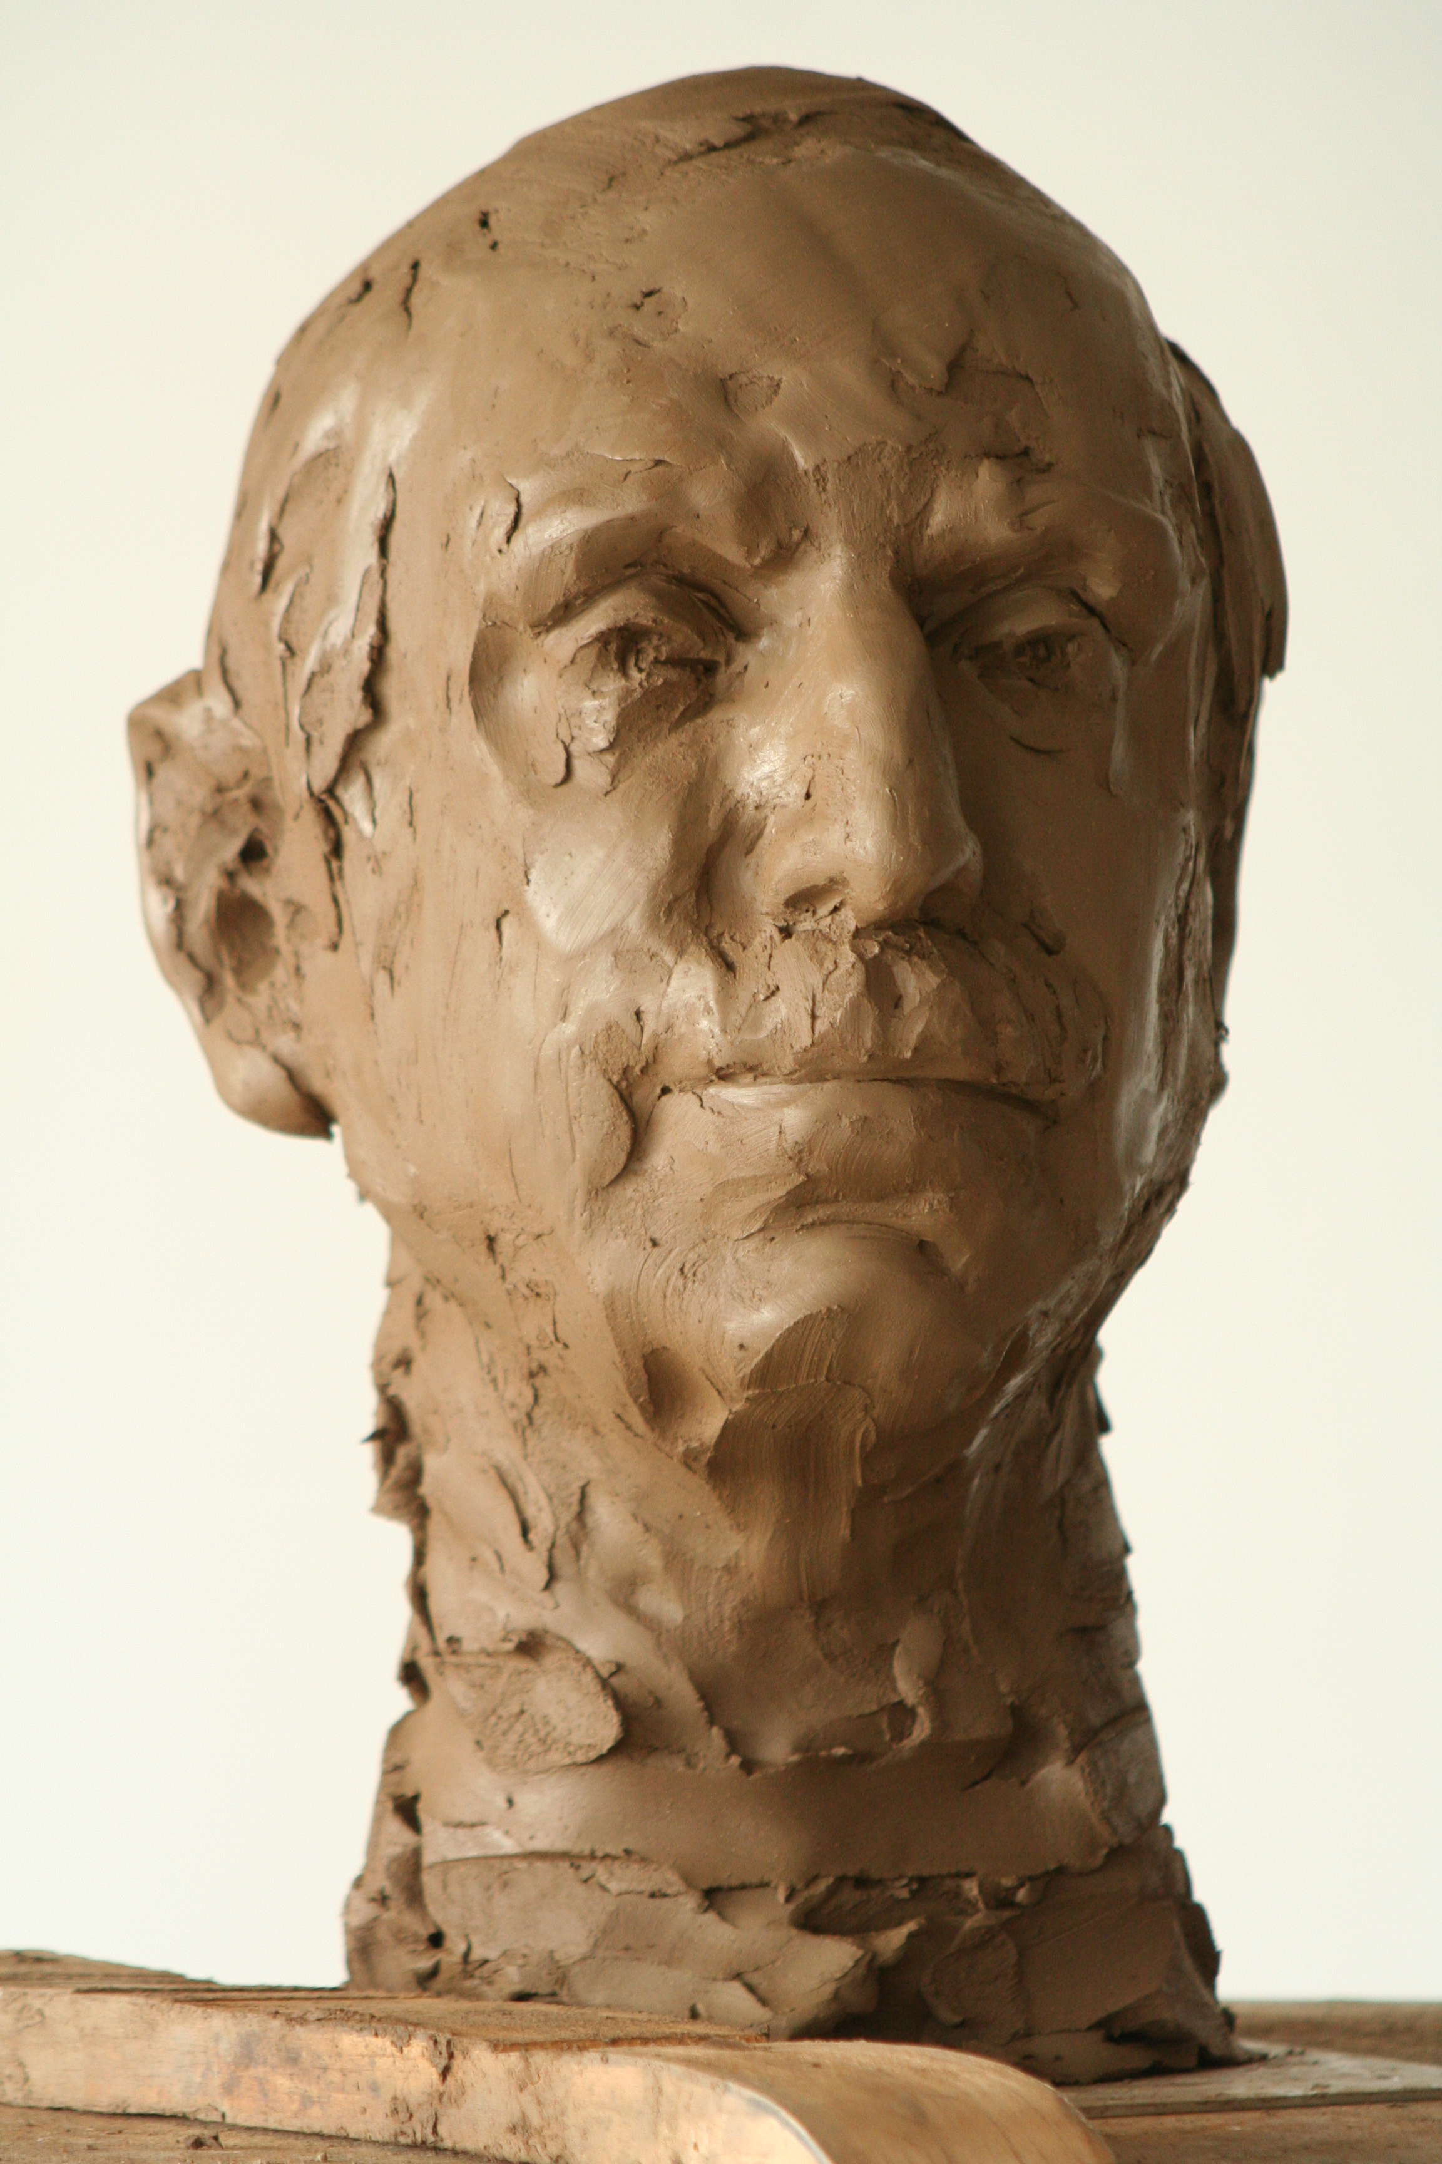
Harrie Hovers
Veranderingsadviseur, denktank bij de opstart van Head-Lines

Zijn betrokkenheid met de kunst is de nabijheid van Arthur Spronken. Dit waren de overburen.
Zelf is hij geboren in de oorlog. De moeder van Arthur was een joodse die ondergedoken was. De ouders van Arthur hadden een sigarenfabriek en dus erg veel ruimte. Tijdens de bombardementen van de geallieerden heeft de familie Hovers aardig wat tijd doorgebracht in de schuilkelder bij de familie Spronken. De vader van Harrie heeft nog samen met Arthur beelden gemaakt. Arthur zat toen op de academie. Hij beschrijft Spronken als een zeer gedreven mannetje die nadat hij de Prix de Rome gewonnen had in de leer ging bij Marino Marini. Zijn liefde voor de paarden stamt echter uit eerdere datum: In Beek was een beroemd bekroond trekpaard “Nico van Beek” Dit heeft Arthur geïnspireerd. Op concoursen moesten manen en korte staart met stro ingevlochten worden. Dit was geen ongevaarlijk werk, dat Arthur echter vanuit zijn betrokkenheid bij de paarden en met dit paard in het bijzonder, met liefde op zich nam. Hij heeft ook nog ooit de ambitie gehad het ruiterstandbeeld van Marcus Aurelius opnieuw te maken. Verder dan de kop blijkt hij niet te zijn gekomen.

Frans de broer van Harrie heeft vaker voor Arthur geposeerd. Hier heeft de nabijheid van de familie Spronken wel geleid tot een grote betrokkenheid bij kunst. Docent handvaardigheid en organisator van tentoonstellingen.
In Italie leerde Arthur de Finse kunstenares Varpu Tikanoja kennen, waarmee hij trouwde. Varpu was van zeer bemiddelde ouders hetgeen hem in de gelegenheid stelde zich volledig en onbekommerd aan de kunst te wijden.

Volgens Harrie wordt de kunstwereld gedomineerd door de kunsthandel. Soms wordt van een bepaalde kunstenaar het volledige werk opgekocht om het vervolgens gedoseerd op de markt te brengen. De kunsthandel strijkt hierbij het meeste geld op. Kunstenaars kunnen zich daar moeilijk tegen verweren. Hij pleit dan ook voor een zekere coaching van kunstenaars. Coaches weten tenslotte het beste uit mensen te halen. Bovendien verdient het aanbeveling om kunstenaars te leren samenwerken. Hierbij gaat het niet zozeer om meer van hetzelfde maar met name ook met mensen die aanvullend kunnen werken.

Voor hem wordt kunst gekenmerkt door kennis van de technieken, door vakmanschap. Je moet de beelden in je hoofd kunnen vertalen naar iets dat de ander kan zien en begrijpen. De dialoog tussen de kunstenaar en de toeschouwer acht hij wezenlijk. Hierbij hoeft de kunst niet perse in hapklare brokken aan het publiek te worden voorgeschoteld.
Moderne Kunst kan hij niet altijd begrijpen. Soms heeft hij het idee dat de naam belangrijker is dan de zeggenschap van het werk. Maar dit gaat evenzeer op voor de oude meesters. Als voorbeeld geeft hij het debacle van Gent aan, waar men een Rembrandt had, die op enig moment als vervalsing in de kelder belandt en nadat weer andere vertegenwoordigers van de kunstmaffia (zoals hij de connaisseurs noemt) toch de echtheid van het werk bevestigen wordt dit weer in de pronkkamers opgenomen. (Was dit niet in Copenhagen, waar twee vermeende valse werken van Rembrandt naderhand als echt zijn aangemerkt) Zijn punt is: Het gaat niet om de intrinsieke kwaliteit van het werk maar om de toeschrijving aan een naam.
Zo is hij onlangs in Haarlem naar een tentoonstelling geweest van Judith Leyster. Dit werk van de redelijk onbekende zeventiende-eeuwse schilderes raakte hem meer dan het werk van Frans Hals. Waarom is moeilijk aan te geven. Wellicht is het de verrassing. Toen zij trouwde hield overigens - conform de mores van de tijd - haar schilderscarrière op,

Het portrettenproject vindt hij buitengewoon boeiend. De portretkunst is binnen de kunst een aparte tak van sport. Het is buitengewoon intrigerend te zien hoe José en Maria op een geheel eigen wijze met het maken van zijn portret bezig zijn. Het concept waarbij tegelijkertijd met de te portretteren persoon een gesprek wordt aangegaan vindt hij een verbetering van het project. Het levert uiteindelijk een dynamischer beelden op.

In India heeft hij buiten de ontroering bij het zien van de Taj Mahal nog andere staaltjes van extreem vakmanschap gezien. Een pauw op een graankorrel. En prachtige zeer gedetailleerde schilderingen. Toch blijft het ook hier dat sommige afbeeldingen je raken en andere niet. Het blijft moeilijk te omschrijven.
Zelf is hij verwoed amateur-fotograaf. Uiteraard wordt gepoogd hem tenminste op dit vlak te verlokken tot het formuleren van criteria voor een goede en een slechte foto. Hij was lid van een fotoclub waarbinnen men niet scheutig was in het delen van allerlei verworvenheden. Dit veranderde toen de kunstenares Hilde Möhring ( zeefdrukken) tot deze club toetrad. Zij leerde ons kijken. Waar gaat het dan om? Het beeld moet qua compositie, onderwerp, contrasten kloppen. Wat is dan dit kijken? Een zwager van hem werkt momenteel aan een boek over de werking van de hersenen, waarbij blijkt dat een mens alleen maar de dingen herkent die hij kent. Niet ieder mens ziet hetzelfde. Kortom het blijft een uiterst subjectieve benadering.

Hij besluit dan ook met de stelling:
Ik bepaal zelf wat voor mij kunst is. Ik bepaal zelf wat ik mooi vind.

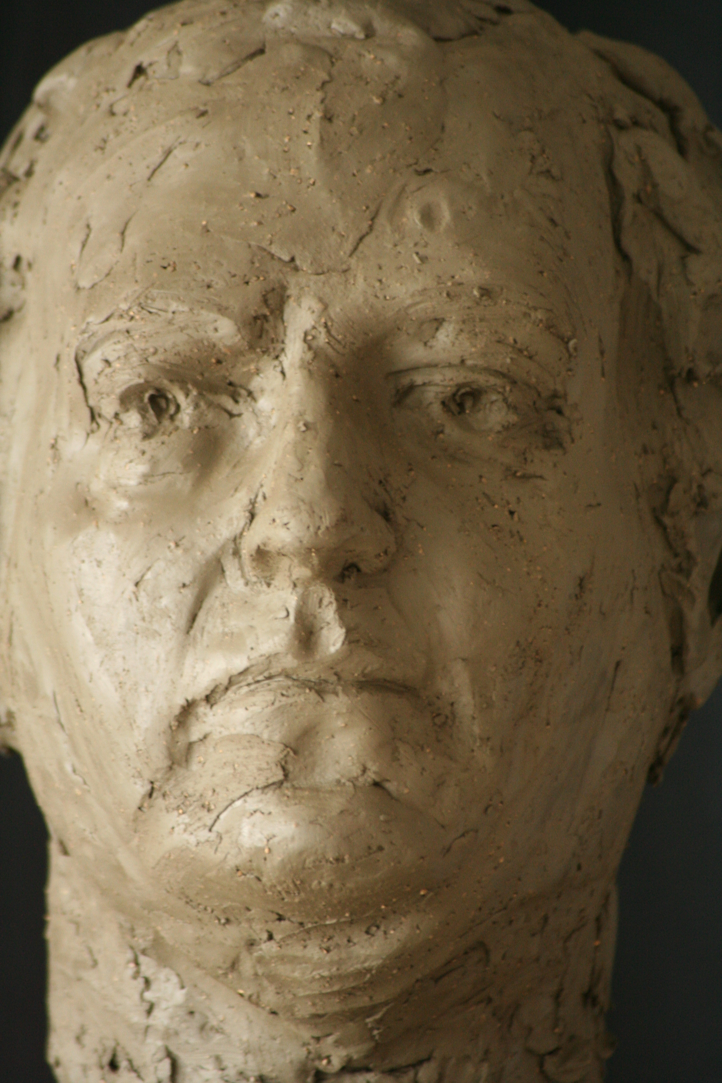

Portret 16
Gady Mirtenbaum, graficus en illustrator

Gady had een passie voor schilderen. Zijn vader tekende veel als amateur. Hij en zijn zus zijn hierdoor geïnspireerd. Hij ging hierop in Jeruzalem naar de kunstacademie en volgde hier de opleiding voor graficus en illustrator. Hij geeft aan dat hij op deze academie alle noodzakelijke vaardigheden en technieken heeft geleerd. Wat ze hier echter niet leerde was het voorbereiden van de aankomende beroepsbeoefenaar op de echte wereld. Hoe begin je een bedrijf, hoe doe je acquisitie, hoe voer je een administratie etc.

Naast zijn illustratieve werk, waaronder ook het geven van workshops werkt hij ook meer en meer als autonoom kunstenaar. Zijn werk ligt hier deels in het verlengde van zijn grafische werk en soms staat het er ook volledig haaks op.

Wat kunst is kan hij niet aangeven. Zelf noemt hij zich geen kunstenaar.
De definitie en ook functie van kunst is tijdgebonden. Kunst kan een ceremoniële betekenis hebben, kan het summum van vakmanschap inhouden, heeft een statusverhogende werking.
Wat kunst is, is met name tegenwoordig erg divers. Zo vraagt hij zich af of je een haai op sterk water kunst zou moeten noemen.
De hele samenleving is gericht op vernieuwing. We leven in een “zap”cultuur die ertoe leidt dat iets al snel niet meer boeit. Daarbij worden wij op alle fronten geconfronteerd met een enorm aanbod. Je kunt kiezen tussen x merken hondenvoer, wasmiddelen, chips, etc. en dus ook in de kunst. Het verbaast hem dan ook niet dat binnen de hedendaagse kunst “nieuw”min of meer een noodzakelijkheid is. Het is voorwaarts gericht, waar wij naar toe gaan.. Kunstenaars zijn hierbij niet zelden trendwatchers Kunstenaars zoeken hierbij de rand op. Zoeken en onderzoeken nieuwe manieren van expressie. Dit maakt de hedendaagse kunst ook wel erg spannend.

Ambachtelijkheid in de zin van vaardig zijn acht hij min of meer voorwaardelijk, alhoewel hij ook erg goed kan leven met een erg goed concept. Kunst is hoe dan ook ook een goede verkoopstunt. Kunst die in de la blijft leggen is geen kunst. Kunst moet onder de mensen komen. Je moet de lef hebben om het aan anderen te laten zien.
Tegelijkertijd heeft hij ook oog voor de twijfelachtige kanten van de te commerciële kant van de kunst. Hij geeft hierbij als voorbeeld het televisieprogramma van de BBC ”the school of Saatchi” waarbij jonge kunstenaars door een panel (Tracy Emin, kunstenares, Matthew Collings, criticus, Frank Cohen, kunstverzamelaar, Kate Bush (hoofd van de kunstgalerie at the Barbican en Charles Saatchi (veilinghuis) zelf) in een “Idols”-achtige setting worden gewogen. Het werk van de winnaar wordt in de Hermitage in St.Petersburg tentoongesteld. (winnares de 22 jarige Eugenie Scrase met een restant van een omgevallen boom in een gedeukt blauw hekwerk) Als je geld hebt heb je ook de macht om te bepalen wat kunst is.

Een kunstenaar moet voor hem dan ook altijd bij zichzelf blijven. Integer zijn. Als hij vijftig jaar hetzelfde wil doen en hij voelt zich hier goed bij dan moet hij dit vooral zo blijven doen. Om dit echter te kunnen beoordelen moet je zicht hebben op het oeuvre van een kunstenaar.
Om integer te kunnen zijn moet je voor jezelf goed weten wat je wil. Is dit Fame and Fortune dan is dit voor hem ook in orde. Voor hem hoeft merchandising dan ook niet te botsen.

Kunst houdt hem bezig. Houdt hem soms ook uit zijn slaap. Hij vindt het boeiend bepaalde kunstenaars in hun ontwikkeling te volgen. Wat hem hierin boeit kan hij niet definiëren

Zijn er criteria te geven voor goed en slecht werk. Ja en nee. Je zou kunnen stellen dat een goed werk een aantal vormkenmerken heeft. Tegelijkertijd moet de kunstenaar de vrijheid hebben zich tegen deze vormkenmerken te verzetten. Dit maakt zijn werk niet slechter. Wat echter als hij dit uit onkunde doet?
Zijn er criteria te geven voor wat kunst is. Nee. Dit is onmogelijk. De mensen zijn hiervoor te verschillend.

Museale kunst is in de regel anders dan de gemiddelde kunst boven de bank. De laatste categorie wordt vaak vanuit een buikgevoel gekocht. Of het moet qua kleur passen bij de bank. Musea daarentegen volgen in de regel een lijn. Werken zijn hier bovendien duurder en overschrijden in de regel de maat van de huiskamer.

Een platform voor kunst die in de lijn van de meer traditionele academische kunst ligt acht hij niet noodzakelijk. Alles gebeurt al en alles gebeurt tegelijkertijd. Er is niet langer meer een dominante stroming. Of terugblikkend er een stroming uit te definiëren zal zijn moet zal een organisch groeiproces zijn waarbij ook hier de survival of the fittest zal gelden.
Voor hem geldt dat zijn blik naar voren is gericht. Hij is benieuwd naar het nieuwe.

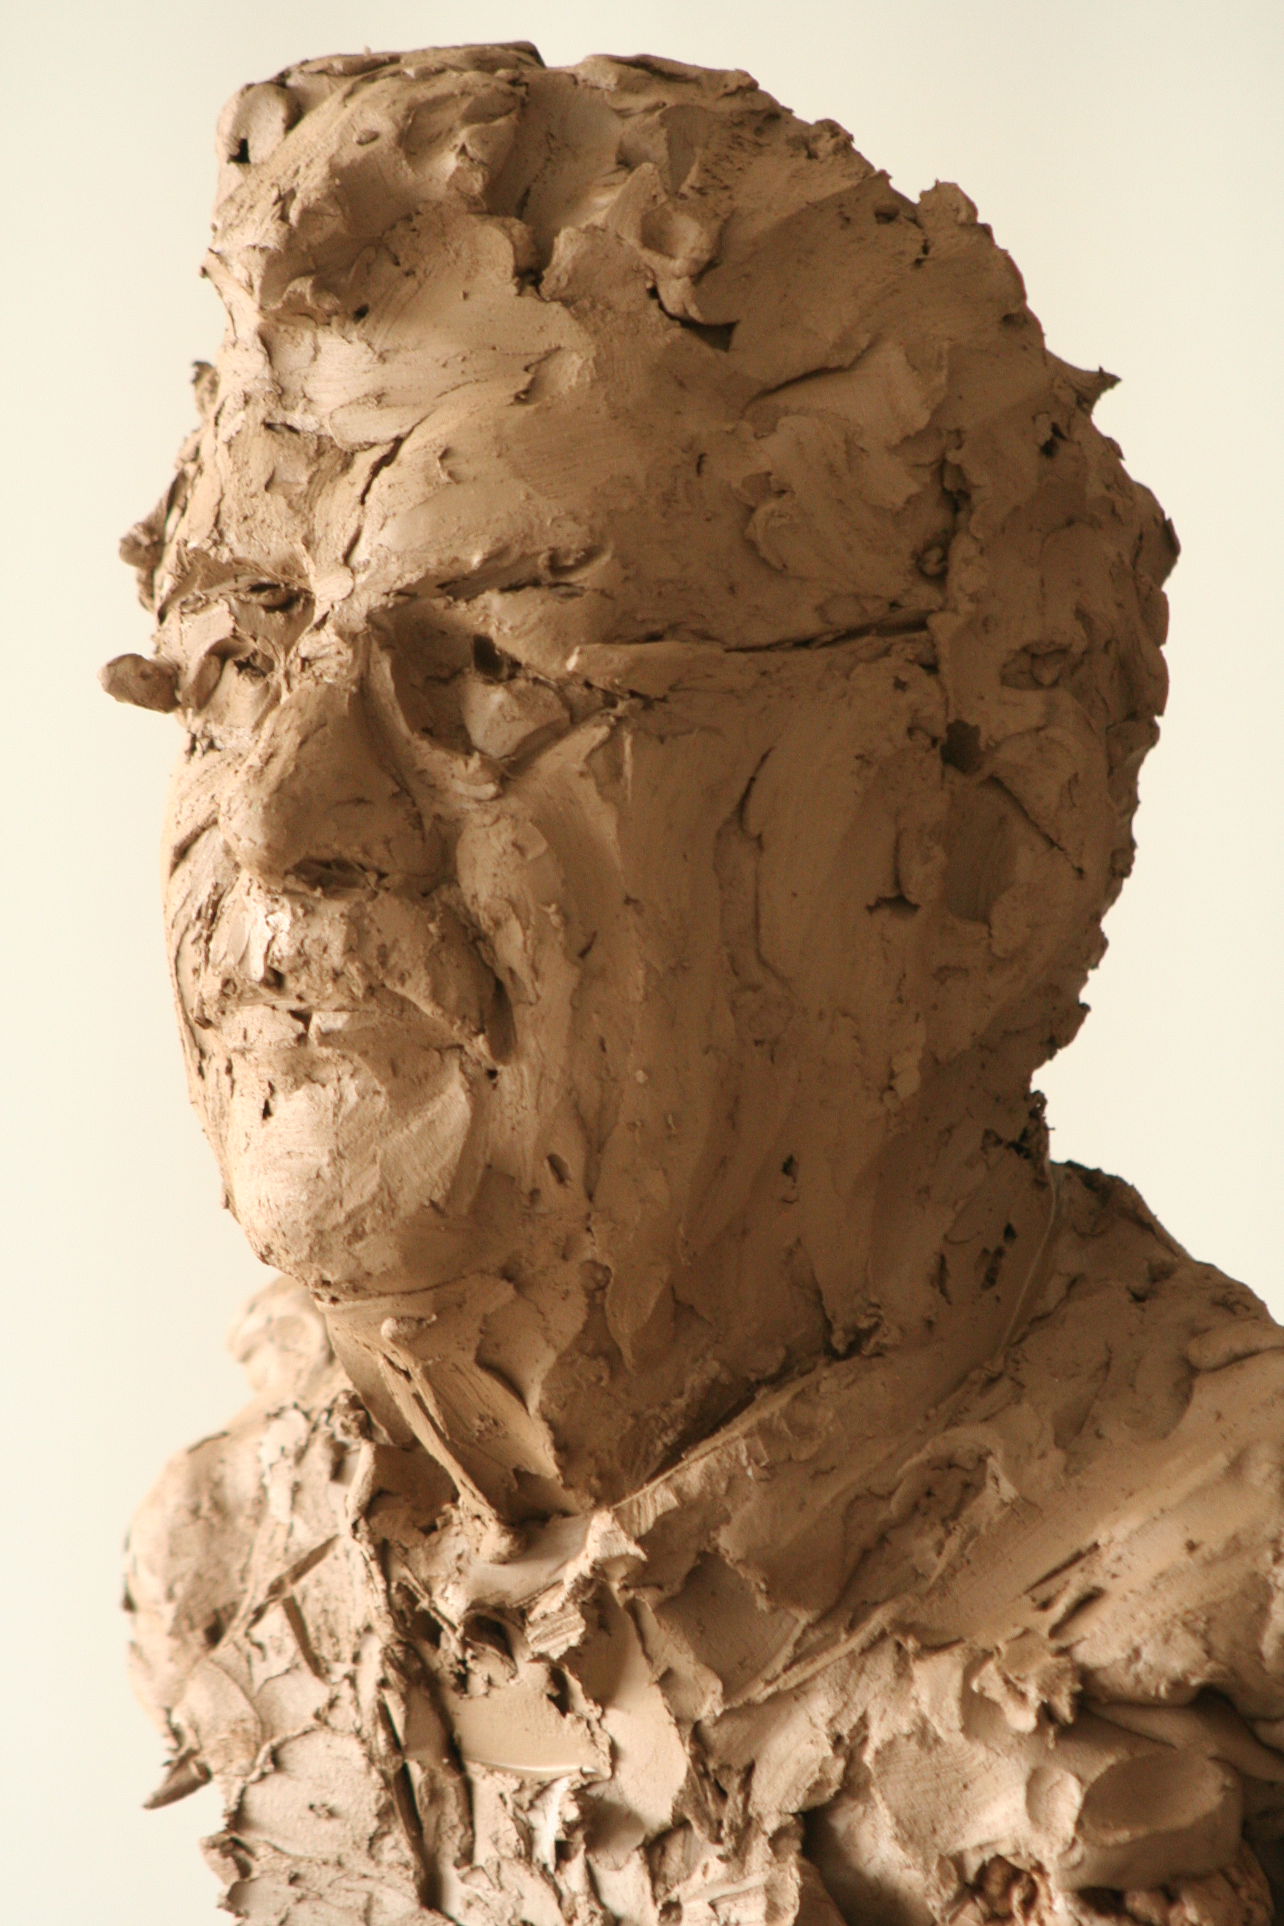
Portret 17
Herman Post. Journalist en schilder

Al jong begonnen met tekenen en schrijven. Hij wilde graag naar de kunstacademie, maar werd in dit streven door zijn ouders ontmoedigd. Buiten hun weten om heeft hij toen toelatingsexamen gedaan voor de Amsterdamse Kunstnijverheidschool, nu de Rietveld Academie. Hij werd te jong en vooralsnog te licht bevonden. Ook een te gering portfolio was hier debet aan. Hij werd journalist en columnist bij enkele dagbladen en later bij het KRO-programmablad Studio. Hij is wel blijven tekenen en schilderen en heeft vele jaren allerlei cursussen gevolgd.

In het voorjaar van 1989 heeft Herman in het voetspoor van Bertus Aafjes een voettocht naar Rome gemaakt. Hij kreeg hiervoor van zijn werkgever KRO educatief verlof. Bij terugkomst werd hij benaderd door de kunstenaar Engelbert l’Hoest die zijn wandelschoenen wilde schilderen. Beide mannen waren ongeveer in dezelfde tijd weduwnaar geworden. L’Hoëst had na het overlijden van zijn vrouw een schilderij gemaakt, waarvan Herman onmiddellijk de emotionele lading herkende. Dit is het begin geweest van een bijzondere vriendschap. Herman heeft vaak het atelier van L’Hoëst bezocht.

Bij de herkenning van het schilderij van L’Hoëst was sprake van een zeer directe vorm van communicatie. Is dit wezenlijk voor kunst? Voor Herman gaat dit wel op. Dit geldt voor zijn schrijven, maar zeker ook voor het schilderen. Je moet veel van jezelf in een werk leggen en hoopt daarmee een ander te kunnen raken.

Kunst is voor hem het uitdrukken van het eindeloos zoeken naar wat diep in je leeft. Hierbij moeten de vorm en de gehanteerde techniek wel kloppen. Er moet sprake zijn van een zekere vaardigheid. Wat dit is, is echter moeilijk aan te geven. Je ziet aan een werk of het gemaakt is met overtuiging. De penseelvoering is hierbij wezenlijk.

Is er behoefte aan een verdere definiëring van kunst? Connie Palmen heeft met haar essay “Het geluk van de eenzaamheid” voor de literatuur de knuppel in het hoenderhok geworpen door te pleiten voor een afbakening tussen literatuur en lectuur. Dit heeft aardig wat stof doen opwaaien. Herman geeft aan dat hij dit onderscheid voor de poëzie gemakkelijker kan maken. Er is verschil tussen het verdichten van een emotie en rijmelarij. Zo zal ook niemand de kasteel- of doktersroman tot de literatuur rekenen. Daarna wordt het echter steeds vager. Kortom de onderkant is wellicht wel aan te geven. Voor hem ligt dit bij goedkoop sentiment. Voor de beeldende kunst vindt hij het lastiger om grenzen aan te geven.

Hedendaagse kunst die vaak sterk op het concept gericht is, boeit hem. Evenals de soms enorme installaties. Zij roepen vragen op. Soms heeft hij echter ook het gevoel dat het los staat van enig kwaliteitsdenken Zo vond hij de recente tentoonstelling van Elisabeth Peyton in het Bonnefantenmuseum boeiend, maar tegelijkertijd toch ook niet echt uniek. Heeft Peyton niet puur geluk gehad? Is het niet een vorm van willekeur of toeval? Museumdirecteuren en grote galeriehouders hebben veel invloed bij het bepalen wat goed is; wat kunst met de extra grote K is. Museale kunst is wel iets anders dan de gemiddelde kunst thuis boven de bank. Musea hebben hierin ook een andere functie. De hierin samengebrachte kunst mag confronteren en shockeren.

Een kunstenaar die van zijn werk moet leven, moet toch enigszins commercieel ingesteld zijn. Hij zal moeten netwerken, zijn werk vermarkten. Zelf is Herman blij dat hij dit niet hoeft. Dat hij volledig vrij kan zijn. Niet zelden is het zo dat een hoger prijskaartje leidt tot een grotere waardering voor het kunstwerk. Commercie zegt daarmee niet altijd iets over de kwaliteit. Er kan hierbij een parallel getrokken worden met K3. Je hebt geld, investeert in een kunstenaar, poetst zijn werk commercieel flink op, zorgt hierbij voor een spraakmakend platform en je investering komt in veelvoud terug.

Is er onderscheid tussen professionele kunst en amateurkunst? Zijn huidige docent zegt dat dit verschil moeilijk te maken is. Er is wel verschil tussen goede en slechte kunst. Compositie, kleurgebruik, penseelvoering, het blijft uiteindelijk een kwestie van smaak. Wat wil je thuis aan de muur hebben hangen in de wetenschap hier dagelijks naar te moeten kijken? Zelf is hij als amateur erg ambitieus. Dit wil zeggen alles eruit zien te halen. Daarbij heeft hij inmiddels meer lessen gevolgd dan iemand van de academie.

Het gevoel van euforie bij het maken van een werk kent hij wel. Dit doet zich meestal voor als hij iets nieuws ontdekt, een andere richting uitgaat. Het is het gevoel van het jezelf vernieuwen. Het doet hem bovendien denken aan zijn middelbareschooltijd waarbij een godsdienstleraar veel aandacht besteedde aan kunst onder het motto dat schoonheid ook een vorm van religie is. Euforie is hierbij het goddelijke raken.

Als hij zou mogen kiezen in welke schilderperiode hij had willen leven dan is dit het Duitse Expressionisme en ook wel bij de Cobragroep. (de invloed van Engelbert L’Hoëst laat zich hier gelden)

Kunst heeft voor hem waarde als hij hierin iets van zichzelf herkent, als het hem troost schenkt, hem boven zichzelf verheft, waardoor hij een beter mens wordt.
Hij hoopt dat zijn werk dit ook bij de toeschouwers teweegbrengt. Het geeft hem enorme voldoening als er iets van dit vonkje overspringt. Kunst is voor hem dan ook communicatie.

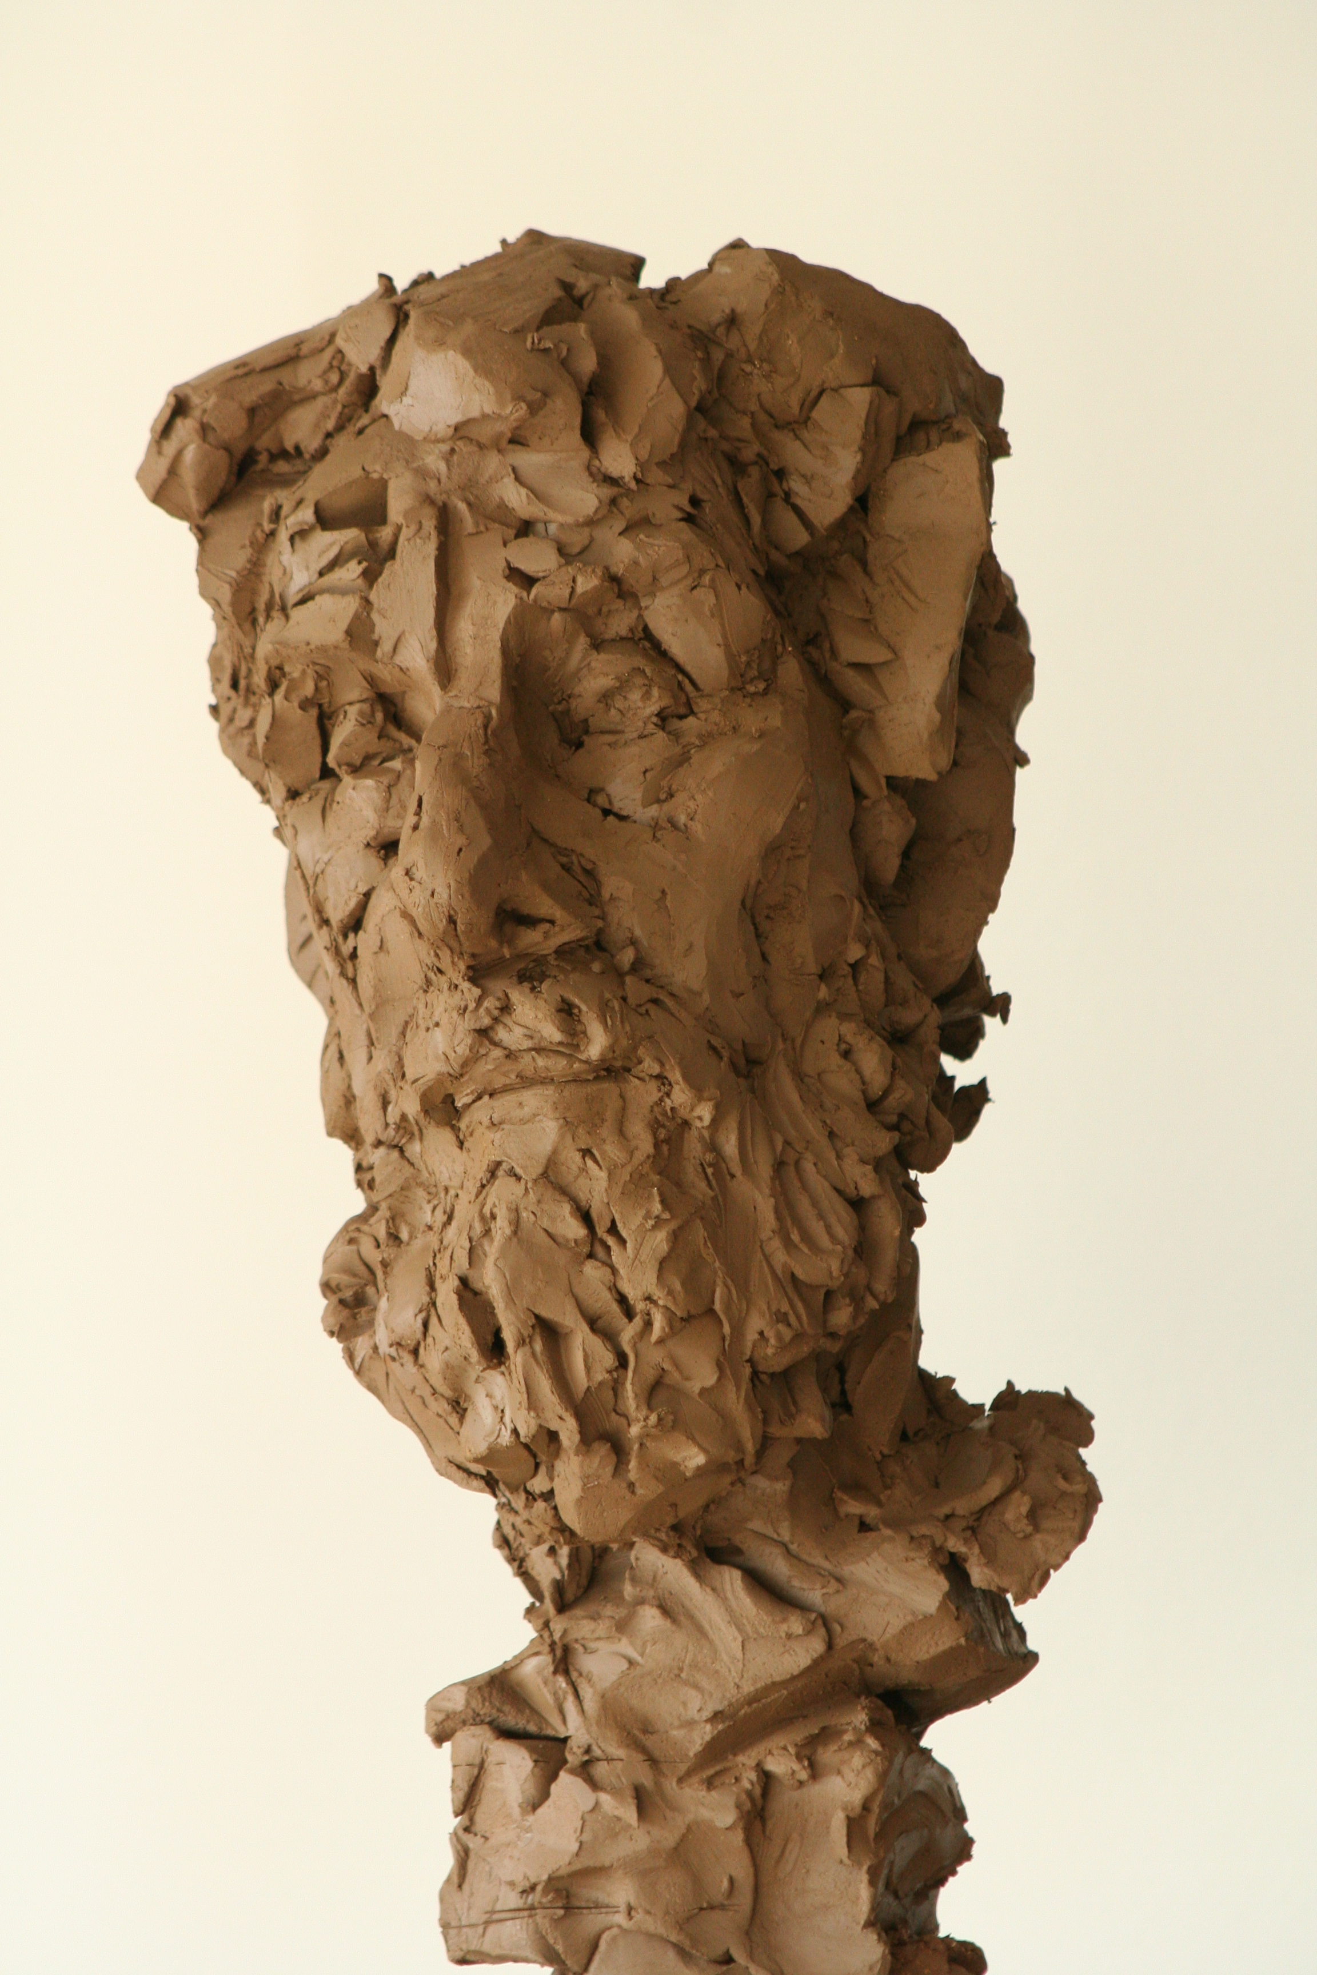
Portret 18
Frans Wolters, grafisch ontwerper, tekenaar en oud-docent handvaardigheid

Frans zegt van zich zelf dat hij ook figuurlijk met een potloodje is geboren. Al op de kleuterschool viel zijn bijzondere benadering bij het tekenen op. Op de lagere school overhandigde de onderwijzer van de tweede klas hem een schetsboek met de opdracht hierin elke dag een tekening te maken. Hij wilde dan ook later graag naar de “tekenschool.” Dat werd de Stadsacademie in Maastricht. Om aan zekere wensen van zijn ouders tegemoet te komen koos hij voor de afdeling Publiciteit en Grafische Vakken. Reclame had tenslotte de toekomst. Al gauw raakte hij ervan overtuigd dat hierin voor hem geen toekomst zou zijn weggelegd, waardoor hij besloot MO handvaardigheid te gaan doen om zo een redelijk zeker bestaan in het onderwijs op te bouwen. Hoewel hij momenteel veel met kunst bezig is, heeft hij zichzelf niet echt in staat geacht om beroepsmatig als autonoom kunstenaar werkzaam te zijn. Hij vond en vindt teveel andere zaken ook aantrekkelijk en de moeite waard om te beleven.

Kunst is voor hem niet te definiëren. “Als ik wist wat kunst was, dan zou ik rijk zijn.” Hij zou dan mogelijk het ultieme boek over kunst kunnen schrijven. Zou hij ook de ultieme kunst kunnen maken? Hierin gelooft hij niet, omdat hij niet weet wat ultieme kunst zou moeten zijn. Zoveel hoofden zoveel zinnen. Er zijn altijd ook wel gelijkgestemde kunstenaars die een bepaalde trend setten en dat dan als ultieme kunst voorstellen.
Voor hemzelf betekent kunst: Vorm en invulling geven aan het leven, door middel van allerlei materialen en middelen op een zodanige wijze dat hij er zelf en ook de kijker er plezier aan kan beleven. (Liefst zodanig dat de ander er financiele middelen tegenover stelt).

Kunst is een kunstmatig begrip. Het is “gemaakt.” Het beschrijft niet iets dat “is”. Vroeger was er gewoon een ambachtsman die meestentijds op bestelling een opdracht maakte. Zo sprak men in de renaissance niet van kunstenaars. Ikzelf(M.-J. Moers) betwijfel dit ten zeerste. Een tijdgenoot, Georgio Vasari heeft een boek geschreven over de levens van de grootste schilders, beeldhouwers en architecten. Hij gebruikt hierin het begrip kunst en kunstenaars.

Is kunst als iets kunstmatigs dan overbodig? Citaat uit redactioneel commentaar uit de NRC van woensdag 3 juni 2010 naar aanleiding van de te verwachten verpletterende winst van de PVV:
“Kunst bevordert de kwaliteit van leven, het ontmaskert behoudzucht, maakt hart en hersenen lenig en bevordert het discours”.(M.-J.Moers). Hiermee is hij het goeddeels eens. Hij merkt in zijn omgeving dat mensen hem om zijn vaardigheden benijden. Die worden gezien als een zinvolle tijdsbesteding, ook na een arbeidzaam leven. Daartegenover staat dat er heel grote delen van de wereld zijn waar de mensen absoluut niet met kunst bezig zijn. Kunst is daarom ook een vorm van luxe; niet alleen wat de aanschafkosten betreft maar ook als invulling van vrije tijd. Kennelijk gaat de piramide van Maslow op en past kunst in de fase van de zelfrealisatie.(M.-J.Moers).

Wat maakt een kunstenaar tot kunstenaar? Dit lijkt hem min of meer grotendeels het gevolg van toevalligheden. De ontdekking van een “groot” kunstenaar hangt eveneens samen met deze toevalligheden. Elk jaar meer dan 1000 afgestudeerden van de kunstacademies in Nederland. Wie zal het gaan maken? Uitzonderlijk talent en/of geluk?

Voor hem is het grote geld een probleem. Geld is een probleem, groot geld is een extra groot probleem. Hij heeft bijzonder veel moeite met de excessieve financiele waardegroei van kunstwerken. Wat rechtvaardigt een bedrag van 72 miljoen voor een schilderij van Van Gogh? Waar groot geld een rol speelt gaat het uiteindelijk mis. Vooral hedendaagse kunst biedt volgens hem meer mogelijkheden mensen te manipuleren. Maar dat geldt eigenlijk in het gehele leven. Zie bepaalde financiele producten van de banken.
Is het dan gewenst om hiertegen een dam op te werpen en criteria voor kunst vast te stellen?
Connie Palmen doet hiertoe voor de literatuur een poging(M.-J.Moers). Dat zal volgens hem niet werken, omdat er waarschijnlijk geen afdoende objectieve criteria te bedenken zijn. Hij vergelijkt de ontwikkeling in appreciatie van kunst met het consumeren van wijn in plaats van bier. Dit wordt voor een groot deel door de maatschappelijke context waarin je verkeert bepaald.

Een kunstenaar hoeft niet perse commercieel te zijn om als kunstenaar gezien te worden. Ook hier gebruikt hij van Gogh als voorbeeld. Die wordt nu alom geroemd als groot artiest, maar stierf destijds arm als een kerkrat. Toch vindt hij het niet ongewenst om de academies toekomstige kunstenaars ook de praktische kant van het autonome kunstenaarsbestaan bij te laten brengen.

Hij vindt dat bij boetseren vakmanschap eerder te herkennen is dan bij schilderkunst. Met name in de abstracte schilderkunst is dat moeilijker te beoordelen.
Hij geeft aan dat je wel aan een werk kunt zien of er met liefde aan gewerkt is of dat het maar in elkaar is geflanst. Dit vraagt wel om een enigszins geoefend oog. Tegelijkertijd gaat het erom wat de toeschouwer gelooft. Als de richtinggevende omgeving vindt dat iets goed (mooi) is, dan vindt het merendeel het tenslotte ook mooi. Als je binnen die omgeving het idee hebt dat dit niet juist is, maar je kunt niet helder aangeven waarom je dat zo ziet, dan doe je er van lieverlee het zwijgen toe. Het is zoiets als al dan niet geloven in God.

Museale kunst wijkt af van de gemiddelde kunst boven de zitbank. Dit onderscheidt zich vooral in de aanschafkosten. Kunst is deels ook meer en meer verworden tot statussymbool. Dit vindt hij een betreurenswaardige ontwikkeling, want dat leidt tot snobisme. Het gaat dan niet om de intrinsieke kwaliteit van een kunstwerk, maar alleen nog maar om de symboolwaarde ervan.

Hij is beducht voor obsessiviteit, want dat zou betekenen dat zijn andere bezigheden minder of geen aandacht krijgen, waardoor de kwaliteit van leven vermindert. Bovendien is hij vaak teveel afgeleid om zich in zijn werk te kunnen verliezen. Bij tekenen lukt het hem beter om tot opperste concentratie te komen. Tekenen luistert veel preciezer dan schilderen. Teken je met pen ( en in zekere mate ook met potlood) dan is een verkeerde lijn gewoon fout en moet je dus opnieuw beginnen. Concentratie is hier nog noodzakelijker dan bij het schilderen.
Als de uiteindelijke bedoeling dan ook lukt dan is hij zeker tevreden. Een zeker gevoel van euforie krijgt hij wel als hij een nieuw idee met succes heeft beproefd.
Of het zichzelf vernieuwen essentieel is voor een kunstenaar betwijfelt hij ook. Het kan evengoed zo zijn dat iemand zich niet voldoende zal ontwikkelen wanneer hij van zijn gebruikelijke werkwijze afwijkt.

Dan nog wat laatste prikkelende opmerkingen:
Tegenwoordig ervaar ik “de terreur van de amateur”. Dit illustreert hij met het ervaren van “een absoluut ontbreken van enige schroom t.a.v. de kwaliteit van zijn of haar werk en t.o.v. het tentoonstellen ervan”. Er zijn volgens hem meer amateurs met een eigen website dan professionals.
“Het werk van amateurs en professionals gaat steeds meer op elkaar lijken en dat ligt niet aan de amateurs.”

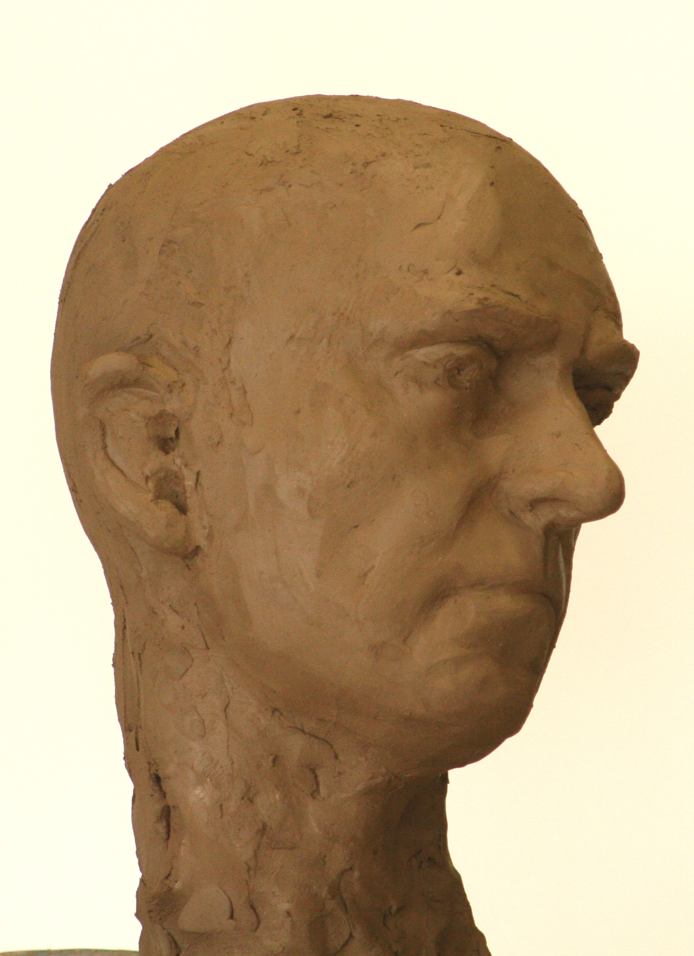
Portret 24
Paul Weelen, schrijver/uitgever

Als kind was hij al altijd aan het schrijven. Op weg van huis naar school (als 11-jarige) bijvoorbeeld maakte hij ter gelegenheid van de viering van het vijfentwintigjarig bevrijdingfeest een liedje “25 jaar vrij en daarom zijn wij zo blij” Omdat er toen nog nauwelijks opnameapparatuur was, leerde hij zich het notenschrift. Ook de dood van zijn Oma was voor hem aanleiding tot een lied “Wenn ich einmal sterben muss, gib mir dann den Abschiedskuss”
In de middelbare schooltijd maakte hij deel uit van diverse bandjes waarvoor hij ook de liedjes schreef. Deze keer in het Engels. Bovendien raakte hij toen bedreven in het mixen van muziek. Hierbij gebruikte hij drie cassetterecorders, waarop elke partij afzonderlijk werd opgenomen.
Op de middelbare schooltijd schreef hij ook zijn eerste roman: “Een eigen remspoor in de sneeuw” en alhoewel de docente Nederlands er bemoedigend over sprak belandde dit werk in een la.
Vanuit het idee van de Poeta Doctus, de geleerde poëet, wilde hij alles kunnen maken. Hij verdiepte zich daarom niet alleen in literatuur, maar ook in muziek, theater, film etc. Hij koos aanvankelijk ook het breedste vakkenpakket, dat echter spoedig niet haalbaar bleek en uiteindelijke neerkwam op een A pakket met wiskunde. Hij voelde zich aangetrokken tot het begrip “Gesammtkunstwerk” en ging ook tekenen en schilderen, fotograferen en theater maken.
Verzot op literatuur ging hij na de middelbare schooltijd in Utrecht Nederlands studeren. In Utrecht voelde hij zich niet echt op zijn gemak. Zijn gram over het gebrek aan acceptatie haalde hij in zijn gedicht “Zacht”.
Inmiddels kende zijn schrijverscarrière een eerste doorbraak: zijn dialectroman: “Tsoeker óp de Miemele” werd gepubliceerd in 1980.
Het destijds bij alle wetenschappelijke opleidingen verplichte tentamen statistiek vormde de eerste struikelblok. Na een zeer teleurstellend tentamen poëzie-analyse verruilde hij Utrecht na twee jaar voor de Lerarenopleiding te Sittard om vervolgens zijn doctoraal Nederlands in Nijmegen te behalen.
Leraar worden was echter voor hem geen optie, zodat hij na veel omzwervingen uiteindelijk samen met zijn partner Luiz Oliveira Uitgeverij TIC startte. Daarnaast bleef hij schrijven: romans, verhalen, toneel, gedichten, liedjes.

Wat is voor hem Kunst?
In zijn jonge jaren had hij intensief contact met Jon Erkens. Jon had een verheven beeld van poëzie. Voor Paul had echter het platte, volkse ook zijn charme. Wie de volkskunst niet kent, weet niet wat de zgn hogere kunst moet zijn. Kijk maar naar vrijwel alle componisten van Dvorszak tot Mahler, ze hebben allemaal volksmuziek verwerkt, gebruikt, gestolen.
Wat kunst is kan hij niet echt benoemen. Het leidende idee erachter bepaalt de waarde. Dit gaat verder dan een concept. Een concept beschrijft hij als een keuze vanuit een optiek, een werkwijze. De beschrijving ‘Vormgeven aan een idee’ benadert zijn visie over kunst nog het meest. Het ‘maken van kunst’ is voor hem een verkeerde pretentie. Iemand die pretendeert kunst te maken is op voorhand al verkeerd bezig. Je maakt iets, punt uit. Laat de anderen maar oordelen. Kunst ziet hij toch ook als plaats- en tijdgebonden.

Tegelijkertijd ontkomt de kunstenaar niet aan enig commercieel denken. Een onderdeel van kunst maken is ook het aan de man brengen van de kunst. Zo ziet hij Picasso als iemand die er erg goed in slaagde zichzelf te verkopen.
Het vermarkten mag echter niet aan het begin van het scheppingsproces centraal staan. Kunst moet vanuit jezelf ontstaan, vanuit de idee. Voor wie is een vraag die zich pas in tweede instantie aandient. Daarbij is het lastig om de authenticiteit volledig te bewaren. Niets ontstaat uit het niets. Iedereen staat bloot aan invloeden. In de literatuur zijn daarbij de grenzen tussen plagiaat en een citaat soms erg vaag.

Taal ziet hij als een voertuig om iets te beschrijven. Het is een kunstmatig, geformaliseerd iets, maar daardoor niet minder dwingend, zoals bijvoorbeeld wetten. Zo vormt taal altijd slechts een benadering van de werkelijkheid. Het beschrevene is nooit de werkelijkheid zelf (Plato, Kant).

Vaardigheid acht hij niet noodzakelijk om een goed werk te maken. Spontaniteit is minstens net zo belangrijk. Onlangs is in de LiLiLi-reeks van Uitgeverij TIC een boek uitgegeven “D’r Herjod versjteet óch plat” waarvoor mensen gevraagd werden religieuze thema’s op papier te zetten. Hieronder bevonden zich absolute juweeltjes, zonder dat deze mensen nu echt geschoold waren in het schrijversvak.

Hij ziet het schrijven van poëzie als iets dat hem uit zijn depressies haalt. Onlangs had hij dit gevoel echter sterk. Twee dagen gewerkt aan het mixen van teksten en muziek en toen hij het af had en in zijn totaal afluisterde had hij wel een sterk hiep hiep hoera gevoel. Het is je gelukt. Soms heeft het te maken met een nieuwe techniek die je onder de knie krijgt, soms is dit echter ook niet te benoemen.

Zijn passie ligt vooral bij het schrijven, met de nadruk op het Limburgs. Dit is de taal waarin hij zich het liefste uitdrukt. In 2009 startte hij een project waarbij hij op zoek ging naar oude Kerkraadse liedjes, die het leven van alledag en hoogtij beschrijven. Deze heeft hij bewerkt en uitgegeven: “d’r Ploem is doeëd”, een CD met volksliedjes. Het liedje zelf gaat over een boosaardige veldwachter en tegelijkertijd een Kerkraadse zegswijze om bij het luiden van de doodsklok te (veronder)stellen dat er wel een Ploum gestorven is.

Van de portretkunst heeft hij het idee dat dit wel een volledig beproefd en dus ook een afgegraven onderdeel binnen de kunst is. Hij gelooft niet dat er nog veel uitdrukkingsmogelijkheden zijn die nog niet zijn onderzocht. Hierdoor kan de portretkunst hem als kunst weinig meer boeien.
Het/De idee achter het project de Stelling vindt hij uitdagend, omdat het portret verwerkt wordt in een verhaal, onderdeel uitmaakt van een groter geheel. Uiteindelijk spreekt hij de waardering uit voor de beide portretten die binnen een tijdsbestek van twee uur zijn ontstaan.

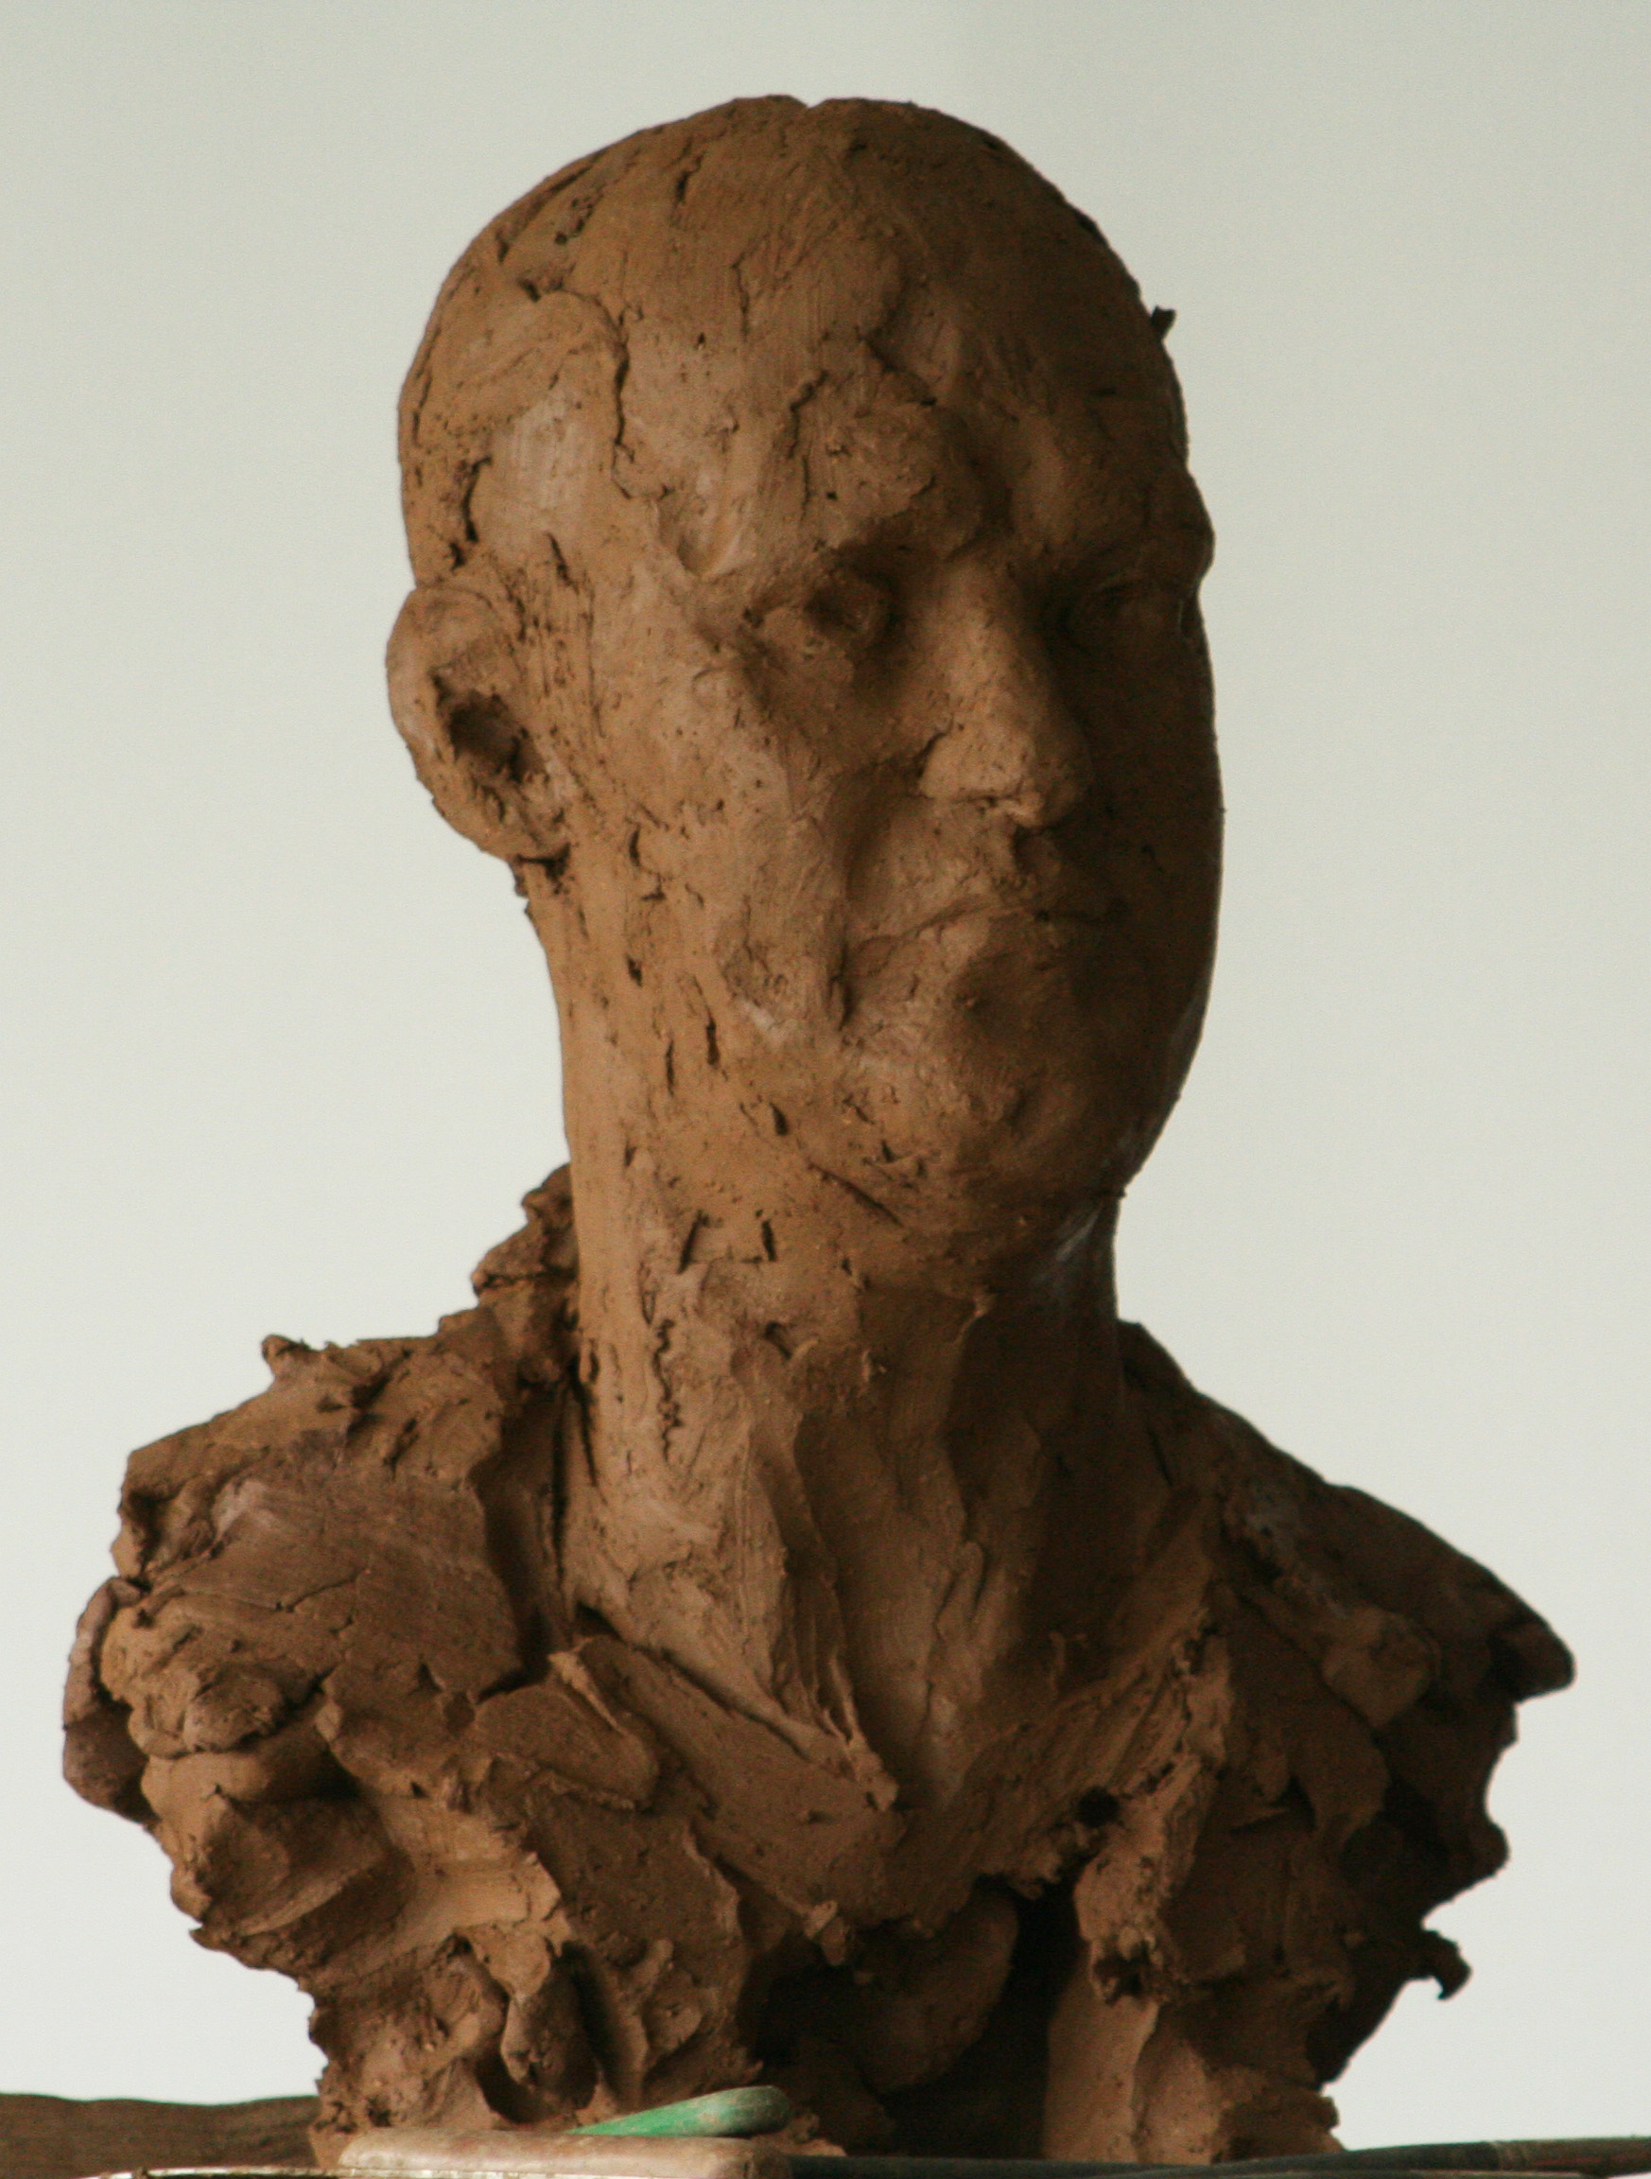
Portret 25
Daan Theunissen , beeldmaker en cultuurscout Parkstad Limburg

Kunstboeken in de Lecturama reeks bij zijn ouders thuis inspireerde hem als kleine jongen voor het kunstvak. Toen hij na de middelbareschooltijd zijn keuze voor de academie kenbaar maakte, was “ga maar een vak leren”het antwoord. Binnen de besloten gemeenschap van het kleine dorp Leveroy, waarin hard werd gewerkt en de zondagse kerkgang nog heel gewoon was, werd zijn keuze als te afwijkend gezien. Via zijn oom belandde hij uiteindelijk bij de politie Rijnmond. De vijf jaar van politieschool en de uitoefening van dit ambt beschrijft hij als een heftige maar zeer leerzame periode. De confrontaties met vaak schokkende gebeurtenissen plaatste deden hem voor essentiële vragen over de zin van het bestaan.
Hij besloot hierop toch naar de kunstacademie te gaan. Hij noemt deze keuze het navolgen van een romantische droom. Een weg kunnen vluchten uit de harde werkelijkheid.
Hij volgde de richting Fotografie en digitale beeldverwerking te Maastricht. Na de strakke hiërarchische omgeving van de politie ervoer hij de academie als een verademing. Er was ruimte voor individuele ontplooiing. Het innemen van een ander perspectief is belangrijk geweest voor zijn ontwikkeling. Hij voelde zich hierdoor een completer mens.
Als fotograaf is hij enkele jaren werkzaam geweest bij een tweetal fotostudio’s.
Alhoewel hij enerzijds hunkerde naar een autonoom kunstenaarsschap zocht hij toch ook altijd de veiligheid van een werkomgeving op. Daarbij is hij blijven zoeken. Naar kennis (Kunstgeschiedenis en visuele communicatie) en inzicht (filosofie en theosofie)

Sinds kort is hij nu cultuurscout bij het bovengemeentelijk samenwerkingsverband Parkstad Limburg. Zijn taak is het matchen van vraag en aanbod tussen de scholen van primair en voortgezet onderwijs enerzijds en de wereld van de kunsten anderzijds. Verder hecht de provincie in het verhogen van de participatie van mensen uit de diverse wijken bij kunstprojecten.

De fotografie bleek hem niet blijvend te kunnen boeien. Een foto is voor hem maar een fractie van de werkelijkheid, en dat bleek uiteindelijk onbevredigend. In een tentoonstelling binnen galerie Signe heeft hij nog geprobeerd dit manco van de fotografie op te heffen, door de vier wanden van een ruimte te voorzien van wandvullende foto’s waar overheen hij vervolgens nog eens beelden projecteerde. Na een persoonlijke crisis hield hij de fotografie voor gezien.
Hij is toen gaan schilderen. Hierbij is hij gefascineerd door een beeld uit zijn jeugd: de ruis op de t.v. nadat het testbeeld was verdwenen. Zijn werken zijn grote doeken met eindeloze grijze en witte stippeltjes op een zwarte ondergrond.

Wat is kunst? Voor hem was kunst aanvankelijk een vlucht. Nu is het meer een confrontatie. Het plaatsen van een eindeloze reeks stippeltjes zorgt voor een meditatief bezig zijn wat hem instaat stelt in contact te komen met het zijn. Het is als het kijken in een donkere spiegel. Deze term heeft hij ontleend aan de filosoof Frank vande Veire “De kunst in de moderne filosofie. “ Het handelt over de eindeloze queeste naar de waarheid. Elke waarneming is slechts interpretatie. Iedereen heeft een blinde vlek. Kunst helpt om deze blinde vlek op te heffen. Zo hebben kunstenaars vaak een extra antenne om de tijdgeest te vatten. Ze slagen er zo in iets zichtbaar te maken wat anderen (nog) niet zien. Dit hangt samen met het andere perspectief dat ze innemen

Wat kunst in algemene zin is, kan hij echter niet te zeggen:” Er is geen grammatica voor de kunst.”
Soms heb je meer context nodig om een werk te begrijpen. Tegelijkertijd is deze context of een onderliggend concept geen absolute voorwaarde om tot een goed kunstwerk te komen.
.
Is er dan geen ondergrens te noemen? Ook dit is lastig. Het heeft ook te maken met het perspectief van de toeschouwer en de achtergrond van de maker. Hiervoor zijn geen harde criteria..
In de huidige samenleving zijn er steeds minder stabiele factoren. Men vlucht in de schijnveiligheid van het bezit. Consumeren staat hierdoor centraal. Dit geldt ook voor idealen. Deze worden niet meer gegenereerd maar geconsumeerd.

Kunst met een grote K is in ieder geval kunst die een bepaald aspect van het menselijk wezen bloot legt. Het openbaart iets. Dit is kunst die je diep raakt, die je transformeert tot een rijker mens. Kunst met een grote K moet deze transformatie teweeg brengen. Voor hem is de mate van professionaliteit gelegen in de antennefunctie. Het onzichtbare zichtbaar maken.
Hierin onderscheidt de professional zich ook van de amateur. (Waarbij hij overigens een onderscheid wil maken tussen de amateur en de autodidact.)
De professional besteedt in de regel veel meer tijd aan zijn vak. In reële werktijd en/of in reflectie over zijn werk. Deze reflectie en het plaatsen in een brede context is eveneens kenmerkend voor de professional. Daarbij is voor een professional publiek onontbeerlijk. Er moet communicatie zijn.
Werk waarbij je zelf een academie gevolgd moet hebben om het te kunnen begrijpen staat voor hem dan ook haaks op de onmisbare communicatie tussen maker en toeschouwer.

Hij maakt zich zorgen om sommige ontwikkelingen in de kunst. Te grote financiële belangen staan op het spel. Het speuren naar jong talent, dat dan vervolgens de hemel in wordt geprezen, waarna de zilvervloot binnen kan lopen, acht hij niet zonder risico voor deze jonge kunstenaars. Ze lopen vaak in een fuik. Raken de regie kwijt over hun eigen ontwikkeling. Hij is daarbij zo eerlijk te zeggen dat hij niet helemaal zeker is of eigen frustraties over het ontbreken van de lef om te kiezen voor autonoom kunstenaarsschap hierin geen rol speelt.

Is het belangrijk om je als kunstenaar te blijven vernieuwen? Niet noodzakelijkerwijs. Voor hem ligt het zwaartepunt bij het verdiepen. Soms kan dit dan leiden tot vernieuwing. Dit gebeurt dan vanzelf.

Euforie kent hij niet zo. Wel raakt hij bij het schilderen vaker in een flow. De tijd verglijdt en hij raakt buiten zichzelf, of beter misschien nog in een tweede toestand in jezelf, waarbij het lijkt of er een tweede persoon, de beschouwer, ontstaat.

Het portret in de kunst boeit hem buitengewoon. Een goed portret moet het wezenlijke van een mens raken. De historie van de portretkunst boeit hem ook vanuit de gegeven contexten; de attributen die iets over de persoon vertellen. Zo vindt hij het toevoegen van de baard bij Griekse filosofen illustratief. Het diende om een bepaalde school aan te duiden., waarbij het onduidelijk is of deze persoon ook werkelijk een baard heeft gedragen.

